Linux

讲师：刘峰吉

一、概述
Linux出现于1991年，是由芬兰赫尔辛基大学学生Linus Torvalds和后来加入的众多爱好者共同开发完成
Linux是一套免费使用和自由传播的类Unix操作系统，是一个基于POSIX和UNIX的多用户、多任务、支持多线程和多CPU的操作系统。Linux能运行主要的UNIX工具软件、应用程序和网络协议。它支持32位和64位硬件。Linux继承了Unix以网络为核心的设计思想，是一个性能稳定的多用户网络操作系统。
Linux是一种自由和开放源码的操作系统，存在着许多不同的Linux版本，但它们都使用了Linux内核。Linux可安装在各种计算机硬件设备中，比如手机、平板电脑、路由器、台式计算机
目前市面上较知名的发行版有：Ubuntu、RedHat、CentOS、Debain、Fedora、SuSE、OpenSUSE
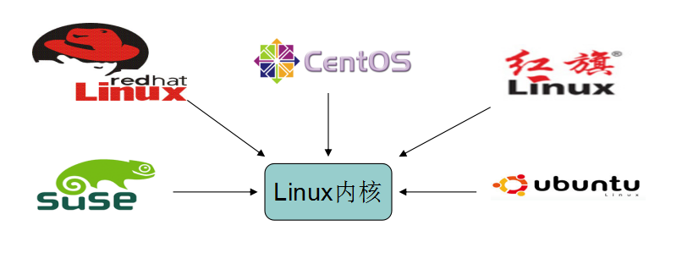

二、Centos
主流：目前的Linux操作系统主要应用于生产环境，主流企业级Linux系统仍旧是RedHat或者CentOS

免费：RedHat 和CentOS差别不大，基于Red Hat Linux 提供的可自由使用的源代码。CentOS是一个企业级Linux发行的版本

更新方便：CentOS独有的yum命令支持在线升级，可以即时更新系统，不像RedHat 那样需要花钱购买支持服务！

三、下载地址
CentOS官网：http://www.centos.org/
CentOS搜狐镜像：http://mirrors.sohu.com/centos/
CentOS网易镜像：http://mirrors.163.com/centos/
CentOS北京理工大学镜像：http://mirror.bit.edu.cn/centos/

四、Linux特点
开源
Linux里面一切皆是文件
Linux里面没有后缀名这一说

多用户，多任务，丰富的网络功能，可靠的系统安全，良好的可移植性，具有标准兼容性，良好的用户界面，出色的速度性能

五、Linux目录结构
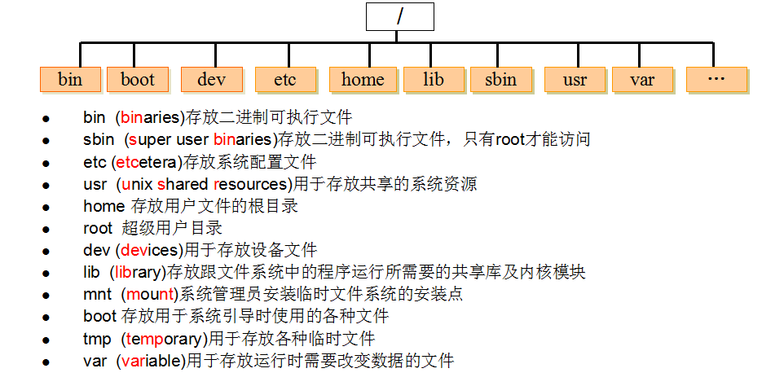

六、VI/VIM编辑器

1、概念
所有的 Unix Like 系统都会内建 vi 文书编辑器，其他的文书编辑器则不一定会存在。但是目前我们使用比较多的是 vim 编辑器。
Vim 具有程序编辑的能力，可以主动的以字体颜色辨别语法的正确性，方便程序设计。Vim是从 vi 发展出来的一个文本编辑器。代码补完、编译及错误跳转等方便编程的功能特别丰富，在程序员中被广泛使用。
简单的来说vi 是老式的字处理器，不过功能已经很齐全了，但是还是有可以进步的地方。vim 则可以说是程序开发者的一项很好用的工具。连vim 的官方网站 (http://www.vim.org) 自己也说 vim 是一个程序开发工具而不是文字处理软件。
以 vi 打开一个档案就直接进入一般模式了(这是默认的模式)。在这个模式中， 你可以使用『上下左右』按键来移动光标，你可以使用『删除字符』或『删除整行』来处理档案内容， 也可以使用『复制、贴上』来处理你的文件数据。

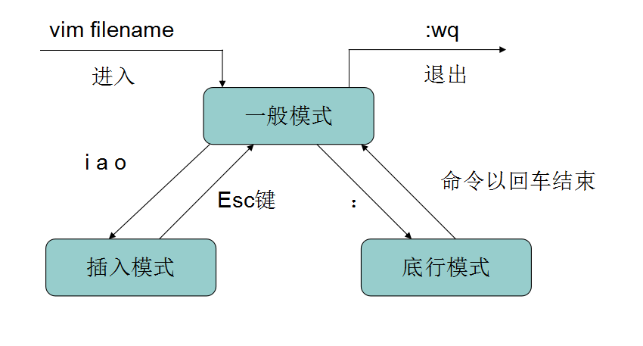

2、Vi/Vim一般模式下，常用语法
:set nu | 显示行号
:set nonu | 取消行号
gg | 到文本的第一行
G | 到文本的最后一行
:n | 到文本的第n行
x | 删除光标所在处字符
nx | 删除光标所在处后的n个字符
dd | 删除光标所在行。ndd删除n行
dG | 删除光标所在行到末尾行的所以内容
D | 删除光标所在处到行尾的内容
:n1,n2d | 删除指定范围的行
u | undo，取消上一步操作
Ctrl + r | redo，返回到undo之前
r | 替换光标所在处的字符
R | 从光标所在处开始替换，按Esc键结束
Shift+ zz | 保存退出，与“:wq”作用相同
v | 进入字符可视模式
V 或 Shift + v | 进入行可视模式
Ctrl + v | 进入块可视模式
yy | 复制光标当前一行
y数字y | 复制一段(从第几行到第几行)
p | 箭头移动到目的行粘贴
shift+$ | 移动到行尾
shift+^ | 移动到行头

3、Vi/Vim编辑模式

在一般模式中可以进行删除、复制、贴上等等的动作，但是却无法编辑文件内容的！要等到你按下『i, I, o, O, a, A, r, R』等任何一个字母之后才会进入编辑模式。注意了！通常在 Linux 中，按下这些按键时，在画面的左下方会出现『INSERT 或 REPLACE 』的字样，此时才可以进行编辑。而如果要回到一般模式时， 则必须要按下『Esc』这个按键即可退编辑模式。

语法
i | 在光标前插入
I | 在光标当前行开始插入
a | 在光标后插入
A | 在光标当前行末尾插入
o | 在光标当前行的下一行插入新行
O | 在光标当前行的上一行插入新行
Esc | 退出编辑模式

4、Vi/Vim指令模式
在一般模式当中，输入『 : / ?』3个中的任何一个按钮，就可以将光标移动到最底下那一行。
在这个模式当中， 可以提供你『搜寻资料』的动作，而读取、存盘、大量取代字符、离开 vi 、显示行号等动作是在此模式中达成的！
常用语法
1）基本语法
w | 保存
q | 退出
！ | 感叹号强制执行
/ | 查找，/被查找词，n是查找下一个，shift+n是往上查找
? | 查找，?被查找词，n是查找上一个，shift+n是往下查找
:wq! | 强制保存退出

七、系统管理类操作

1、虚拟机网络模式设置为NAT

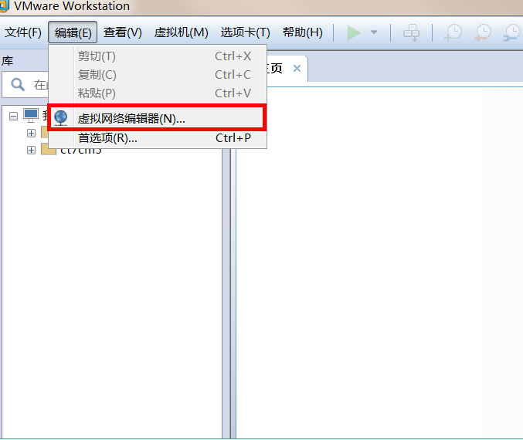

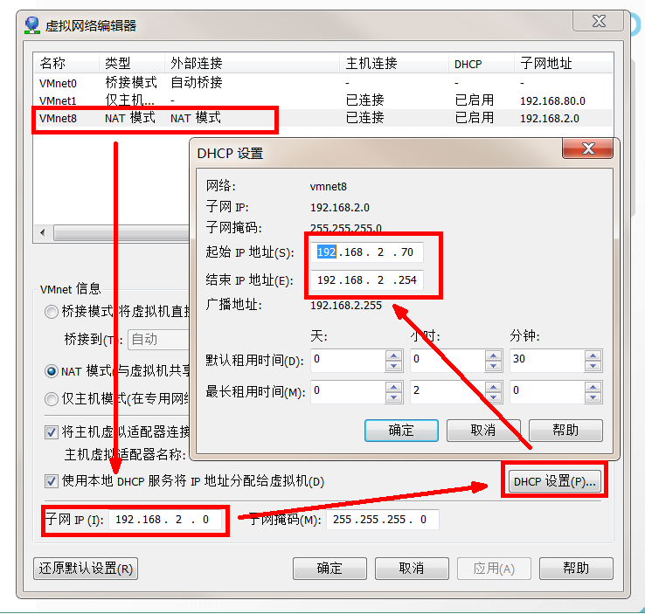
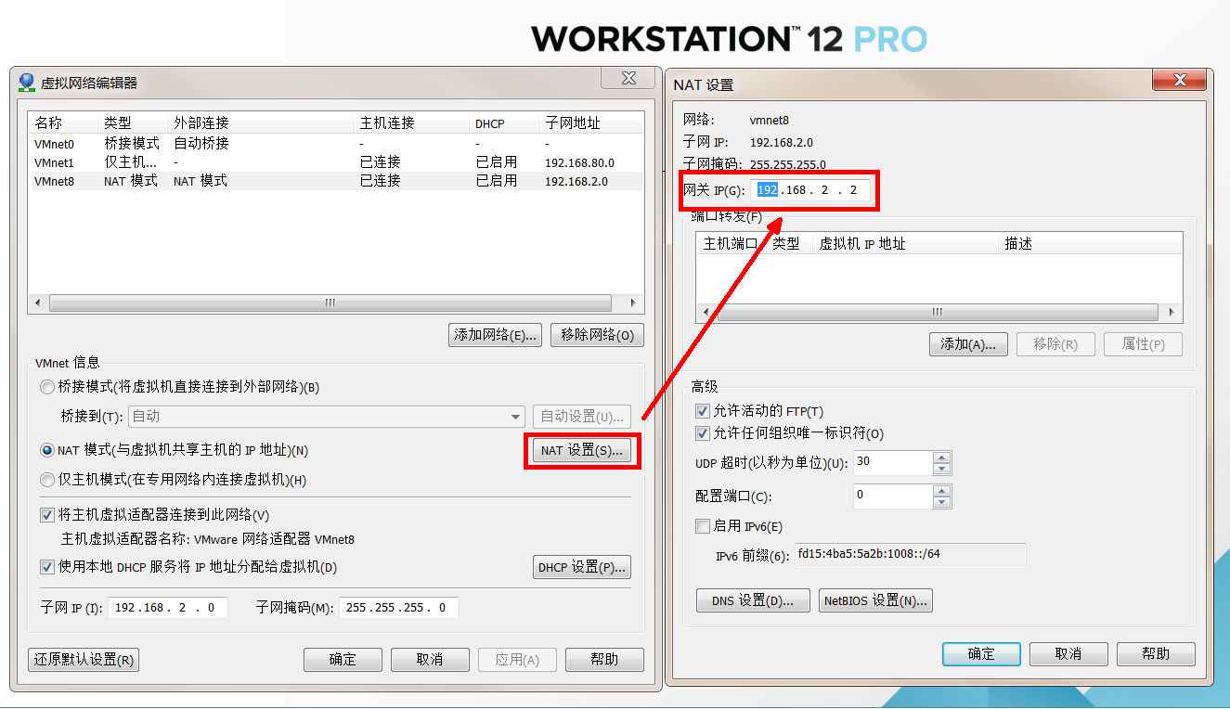
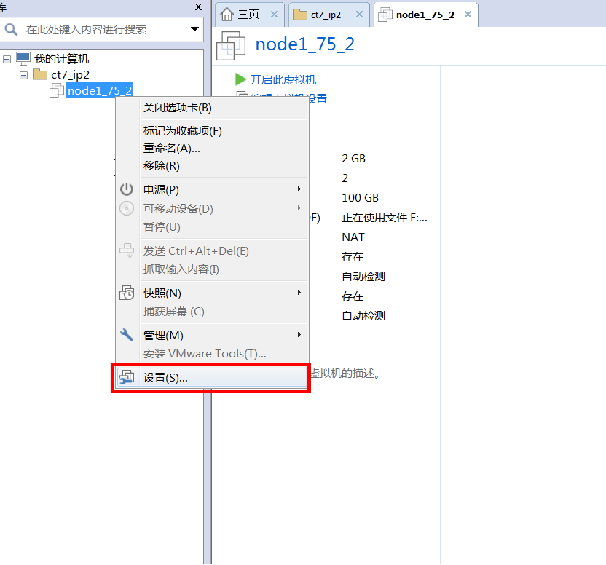

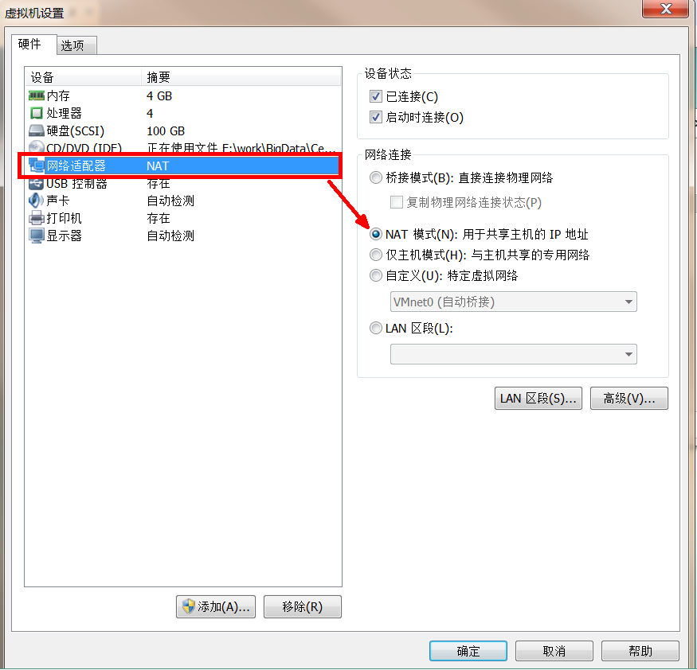

设置好后，命令行重启虚拟机
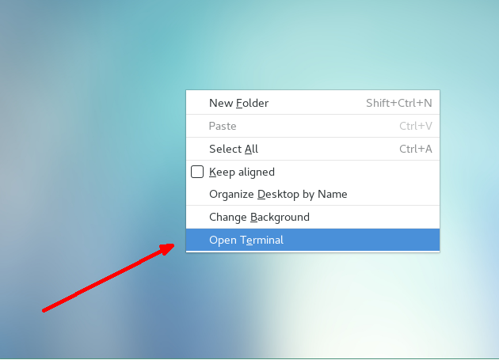

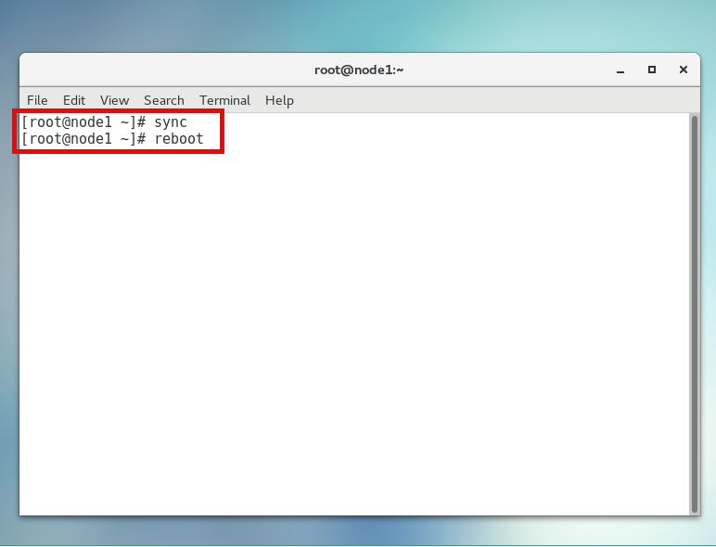

强制将内存缓冲区中的数据立即写入磁盘中
[root@node1 ~]# sync
重启
[root@node1 ~]# reboot
关机
[root@node1 ~]# shutdown -h

2、修改为静态ip

1）在终端命令窗口中输入
[root@node1 ~]# vim /etc/sysconfig/network-scripts/ifcfg-ens33

TYPE=Ethernet
#BOOTPROTO=dhcp #动态
BOOTPROTO=static#静态
DEFROUTE=yes
PEERDNS=yes
PEERROUTES=yes
IPV4_FAILURE_FATAL=no
IPV6INIT=yes
IPV6_AUTOCONF=yes
IPV6_DEFROUTE=yes
IPV6_PEERDNS=yes
IPV6_PEERROUTES=yes
IPV6_FAILURE_FATAL=no
IPV6_ADDR_GEN_MODE=stable-privacy
#UUID=b3349bfe-9d87-4e58-b11f-6881b7bb28f4 # 唯一标识
NAME=ens33
DEVICE=ens33
ONBOOT=yes # 开机网卡激活 or 重启网络服务激活
IPADDR=192.168.2.75 #ip
NETMASK=255.255.255.0 # 子网掩码
GATEWAY=192.168.2.2 # 网关
DNS1=8.8.8.8 #域名解析器
DNS2=114.114.114.114 #域名解析器
尖叫提示:修改标红处，并删除UUID

重新加载网络
[root@node1 ~]# service network restart

查看改动后的ip
[root@node1 ~]# ip addr

2）如果是centos6克隆过来的机器
[root@node1 ~]# vim /etc/udev/rules.d/70-persistent-net.rules
进入如下页面，删除eth0该行；将eth1修改为eth0，同时复制物理ip地址
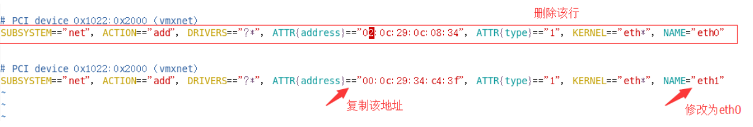
HWADDR=00:0C:29:34:C4:3F
尖叫提示：centos7 克隆的话只需要注释掉uuid即可

3）网络扩展知识
（1）查看ip
[root@hadoop102 ~]# ifconfig

（2）查看网关
[root@hadoop102 ~]# route -n

（3）查看DNS
[root@hadoop102 ~]# cat /etc/resolv.conf
# Generated by NetworkManager
nameserver 192.168.2.2
nameserver 114.114.114.114

（4）只查看某一块网卡
[root@hadoop102 ~]# ifconfig ens33

（5）设置临时ip
[root@hadoop102 ~]# ifconfig ens33 192.168.2.100 # 不写默认是24
[root@hadoop102 ~]# ifconfig ens33 192.168.2.100/24
[root@hadoop102 ~]# ifconfig ens33 192.168.2.100 netmask 255.255.255.0

（6）重新加载网络
#方式一
[root@hadoop102 ~]# service network restart

#方式二
[root@hadoop102 ~]# ifdown ens33
[root@hadoop102 ~]# ifup ens33

#方式三
[root@hadoop102 ~]# service network stop
[root@hadoop102 ~]# service network start

（7）查看NetworkManager状态
[root@hadoop102 ~]# service NetworkManager status
[root@hadoop102 ~]# service NetworkManager stop

（8）查看相关服务的启动权限
[root@hadoop102 ~]# chkconfig --list
[root@hadoop102 ~]# chkconfig network --list
[root@hadoop102 ~]# chkconfig --list | grep network
[root@hadoop102 ~]# chkconfig --list | grep NetworkManager

（9）关闭NetworkManager
centos6
[root@hadoop102 ~]# service NetworkManager stop临时关闭
[root@hadoop102 ~]# chkconfig NetworkManager off永久关闭网络管理命令
[root@hadoop102 ~]# chkconfig --level 2345 NetworkManager off

centos7
[root@hadoop102 ~]# systemctl stop NetworkManager 临时关闭
[root@hadoop102 ~]# systemctl disable NetworkManager 永久关闭网络管理命令

（10）ping
[root@hadoop102 ~]# ping 192.168.2.101
[root@hadoop102 ~]# ping -c 8 192.168.2.101 #设置ping的次数
[root@hadoop102 ~]# arping -I ens33 192.168.2.1 # ping 出物理地址
ARPING 192.168.2.1 from 192.168.2.101 ens33
Unicast reply from 192.168.2.1 [00:50:56:C0:00:08] 0.780ms
Unicast reply from 192.168.2.1 [00:50:56:C0:00:08] 0.743ms

（11）激活和禁用网卡
[root@hadoop102 ~]# ifconfig ens33 up
[root@hadoop103 ~]# ifconfig ens33 down

（12）NAT
NAT 如果没有设置网关，就相当于仅主机模式了

（13）仅主机
[root@hadoop102 ~]# ifconfig ens33 1.1.1.12
[root@hadoop103 ~]# ifconfig ens33 1.1.1.13
尖叫提示：互拼是没有问题的

（14）IP三层隔离
[root@hadoop102 ~]# ifconfig ens33 192.168.2.1/25
[root@hadoop103 ~]# ifconfig ens33 192.168.2.3/25
[root@hadoop104 ~]# ifconfig ens33 192.168.2.130/25
尖叫提示：1 和 3 是互通的，1和130 是不通的，根据这个原理，我们还可以扩展ip

3、禁用selinux
[root@node1 ~]# vim /etc/sysconfig/selinux
修改：SELINUX=disabled

[root@node1 ~]# systemctl daemon-reload

重启后使用命令检查
[root@node1 ~]# getenforce
Disabled
[root@node1 ~]# sestatus -v
SELinux status: disabled

4、修改主机名
[root@node1 ~]# vi /etc/hostname
注意：主机名称不要有“_”下划线，“hostnamectl set-hostname node1”命令也可以
英文输入模式下 按Esc退出编辑，:wq 保存退出
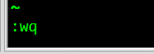
查看hostname,修改hostname需要重启，才能生效
[root@node1 ~]# hostname
node1

5、修改主机名IP映射hosts
1）修改linux的hosts文件

[root@node1 ~]# vim /etc/hosts
添加如下内容
192.168.1.100 node100
192.168.1.101 node101
192.168.1.102 node102
192.168.1.103 node103
192.168.1.104 node104
2）修改window7的hosts文件
进入C:\Windows\System32\drivers\etc路径
打开hosts文件并添加如下内容
192.168.1.100 node100
192.168.1.101 node101
192.168.1.102 node102
192.168.1.103 node103
192.168.1.104 node104

6、关闭防火墙

1）centos7
查看防火墙状态
[root@node1 ~]# firewall-cmd --state

关闭防火墙
[root@node1 ~]# systemctl stop firewalld.service

开启防火墙
[root@node1 ~]# systemctl start firewalld.service

禁止防火墙开机启动
[root@node1 ~]# systemctl disable firewalld.service

激活防火墙开机启动
[root@node1 ~]# systemctl enable firewalld.service

2）centos6
（1）基本语法
service iptables status （功能描述：查看防火墙状态）
chkconfig iptables --list （功能描述：查看防火墙开机启动状态）
service iptables stop （功能描述：临时关闭防火墙）
chkconfig iptables off （功能描述：关闭防火墙开机启动）
chkconfig iptables on （功能描述：开启防火墙开机启动）

（2）扩展
Linux系统有7个运行级别(runlevel)
运行级别0：系统停机状态，系统默认运行级别不能设为0，否则不能正常启动
运行级别1：单用户工作状态，root权限，用于系统维护，禁止远程登陆
运行级别2：多用户状态(没有NFS)
运行级别3：完全的多用户状态(有NFS)，登陆后进入控制台命令行模式
运行级别4：系统未使用，保留
运行级别5：X11控制台，登陆后进入图形GUI模式
运行级别6：系统正常关闭并重启，默认运行级别不能设为6，否则不能正常启动

3）防火墙补充
（1）开放端口
firewall-cmd --zone=public --add-port=5672/tcp --permanent # 开放5672端口
firewall-cmd --zone=public --remove-port=5672/tcp --permanent #关闭5672端口
firewall-cmd --reload # 配置立即生效

（2）查看防火墙所有开放的端口
firewall-cmd --zone=public --list-ports

（3）关闭防火墙
如果要开放的端口太多，嫌麻烦，可以关闭防火墙，安全性自行评估
systemctl stop firewalld.service

（4）查看防火墙状态
firewall-cmd --state

（5）查看监听的端口
netstat -lnpt
PS:centos7默认没有 netstat 命令，需要安装 net-tools 工具，yum install -y net-tools

（6）检查端口被哪个进程占用
netstat -lnpt |grep 5672

（7）查看进程的详细信息
ps 6832

（8）中止进程
kill -9 6832

7、关机重启
在linux领域内大多用在服务器上，很少遇到关机的操作。毕竟服务器上跑一个服务是永无止境的，除非特殊情况下，不得已才会关机 。
正确的关机流程为：sync > shutdown > reboot > halt
1）基本语法：
（1）sync （功能描述：将数据由内存同步到硬盘中）
（2）shutdown [选项] 时间
选项：
-h：关机
-r：重启
（3）halt （功能描述：关闭系统，等同于shutdown -h now 和 poweroff）
（4）reboot （功能描述：就是重启，等同于 shutdown -r now）
2）案例
（1）将数据由内存同步到硬盘中
[root@hadoop101 /]#sync
（2）计算机将在10分钟后关机，并且会显示在登录用户的当前屏幕中
[root@hadoop101 /]#shutdown -h 10 ‘This server will shutdown after 10 mins’
（3）立马关机
[root@hadoop101 /]# shutdown -h now
（4）系统立马重启
[root@hadoop101 /]# shutdown -r now
（5）重启（等同于 shutdown -r now）
[root@hadoop101 /]# reboot
（6）关机（等同于shutdown -h now 和 poweroff）
[root@hadoop101 /]#halt
注意：不管是重启系统还是关闭系统，首先要运行sync命令，把内存中的数据写到磁盘中。

8、单用户（找回root密码）
BIOS（帮我们找到启动盘是谁） -> MBR:512MB(找到装有操作系统的分区) -> Boot loader(GRUB) -> Kernel(系统内核) -> Init

1）centos7
重新安装系统吗？当然不用！进入单用户模式更改一下root密码即可
（1）重启服务器，上下箭头移动，选择内核并按“e”
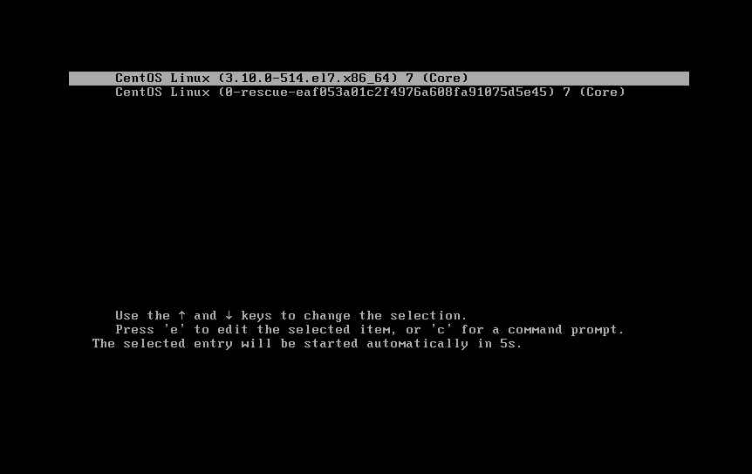

（2）找到“linux16 /vmlinux-3.10.0-5.14.e17.x86_64 …. LANG=zh_CN.UTF-8”这句末尾添加 init=/bin/bash 并把ro 修改成rw如图所示
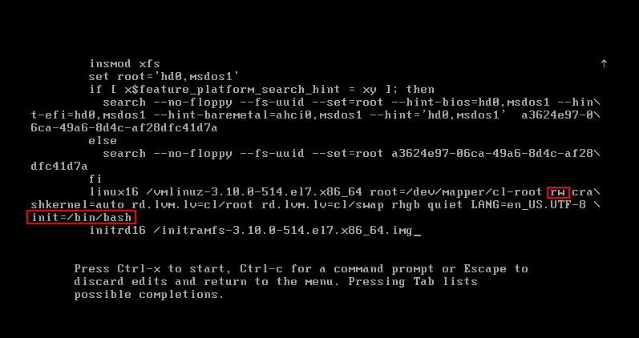
尖叫提示：使用“ctrl + x” 来重启服务器就可以了，重启后就会进入到单用户

（3）修改root用户密码
bash-4.2# passwd root
尖叫提示：密码输入两次，要求两次密码要一致
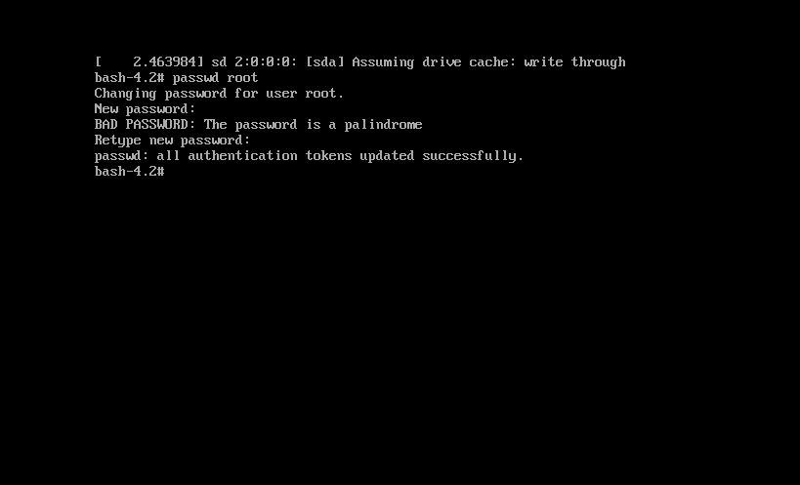

（4）退出单用户命令,两个命令都可以
bash-4.2# exec /sbin/init
bash-4.2# exec /sbin/reboot
尖叫提示：如果系统启用selinux，必须执行touch /.autorelabel命令，否则将无法正常启动系统

2）centos6 方式一
（1）重启Linux，见到下图，在3秒钟之内按下回车
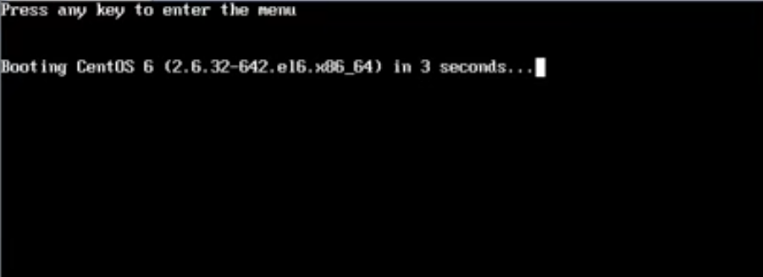

（2）按e键
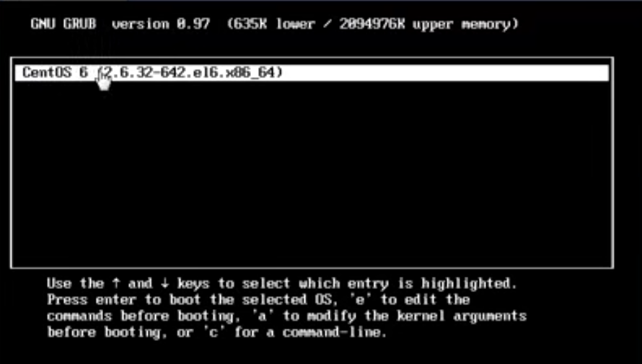

（3）选择第二个，按下e键
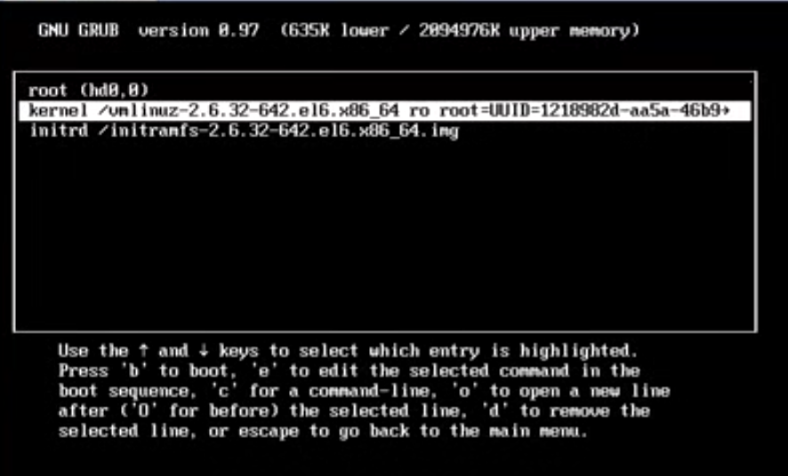

（4）按空格键
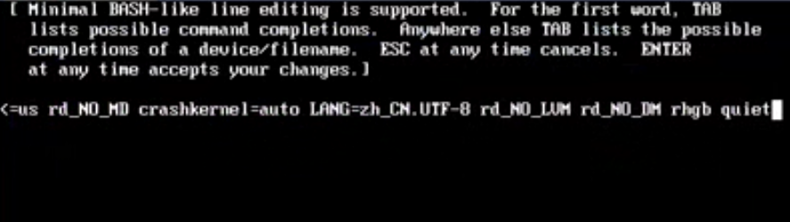

（5）输入1 -> 回车 -> 按b运行
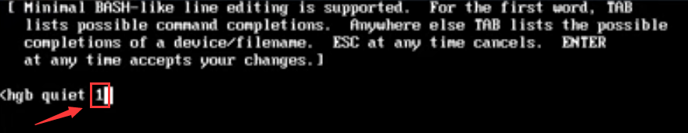
[root@hadoop102]# vim /etc/inittab

3）centos6 方式二
（1）移动到下一行，再次按e键
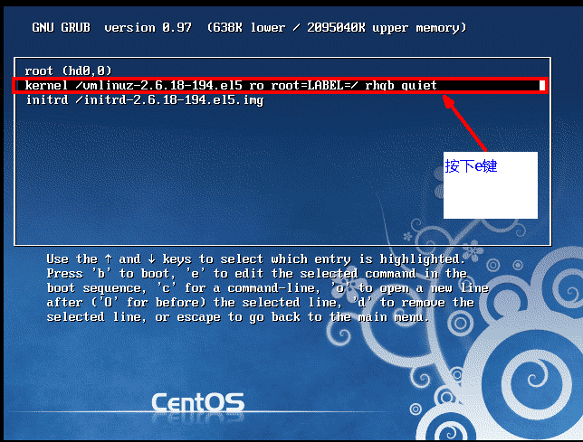

（2）移动到下一行，进行修改
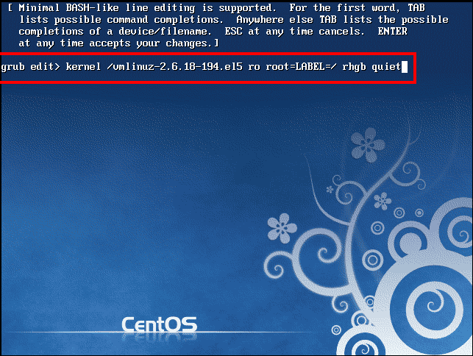

（3）修改后
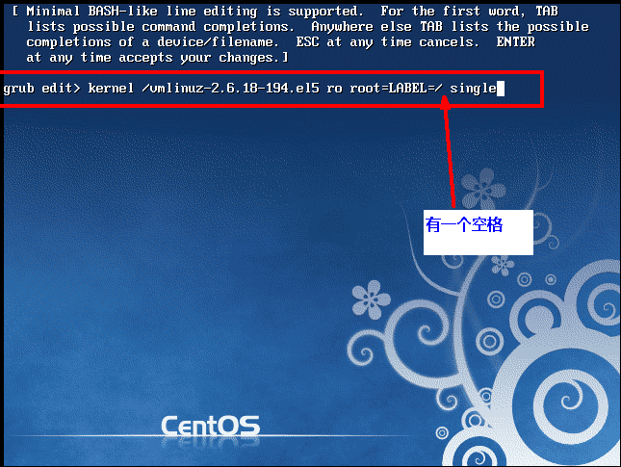

（4）回车->按B键
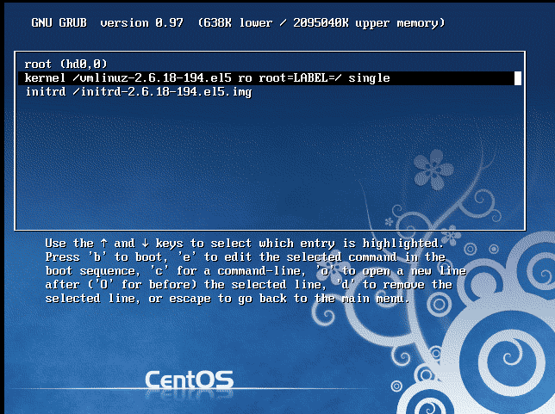
修改完成后回车键，然后按b键进行重新启动进入系统

（5）进入系统
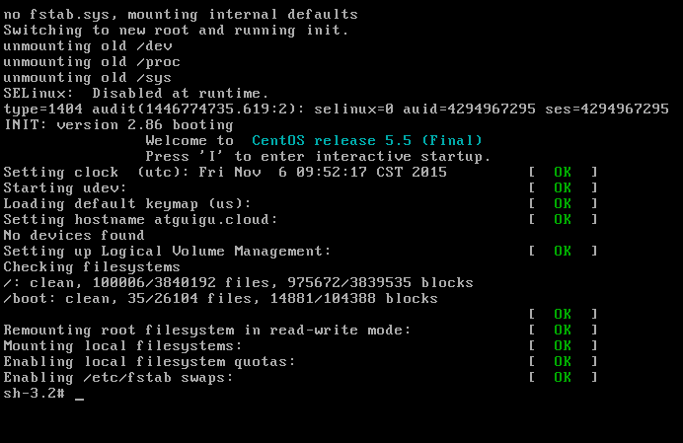

（6）修改密码
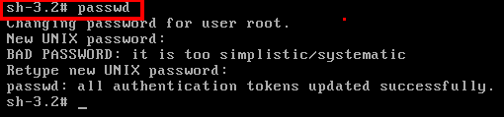
最终修改完密码，reboot一下即可。

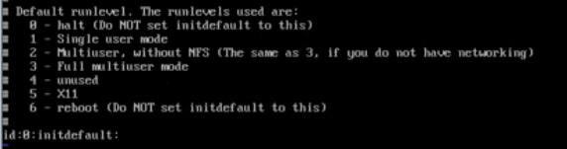
init的进程号是1（ps -aux | less），从这一点就能看出，init进程是系统所有进程的起点，Linux在完成核内引导以后，就开始运行init程序。
init程序需要读取配置文件/etc/inittab。inittab是一个不可执行的文本文件，它有若干行指令所组成。
理解Runlevel：
runlevel用来表示在init进程结束之后的系统状态，在系统的硬件中没有固定的信息来表示runlevel，它纯粹是一种软件结构。init和inittab是runlevel影响系统状态的唯一原因。在上述例子中inittab文件起始阶段的注释主要用来描述runlevel：
Runlevel=0 是让init关闭所有进程并终止系统。
Runlevel=1 是用来将系统转到单用户模式，单用户模式只能有系统管理员进入，在该模式下处理那些在有登录用户的情况下不能进行更改的文件，改runlevel的编号1也可以用S代替。
Runlevel=2 是允许系统进入多用户的模式，但并不支持文件共享，这种模式很少应用。
Runlevel=3 是最常用的运行模式，主要用来提供真正的多用户模式，也是多数服务器的缺省模式。
Runlevel=4 一般不被系统使用，用户可以设计自己的系统状态并将其应用到runlevel 4阶段，尽管很少使用，但使用该系统可以实现一些特定的登录请求。
Runlevel=5 是将系统初始化为专用的X Window终端。对功能强大的Linux系统来说，这并不是好的选择，但用户如果需要这样，也可以通过在runlevel启动来实现该方案。
Runlevel=6 是关闭所有运行的进程并重新启动系统

八、远程登录工具
xshell | 
xftp | 
vnc | 
SSH | 
SecureCRT | 
putty | 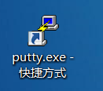
FileZilla | 

九、帮助命令

1、man 获得帮助信息
1）基本语法：
man [命令或配置文件] （功能描述：获得帮助信息）

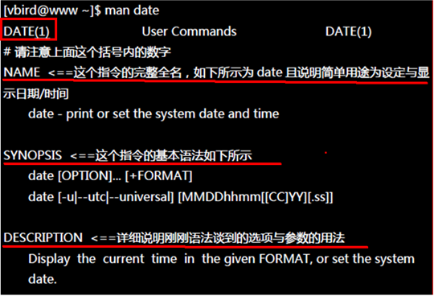

（1）显示说明
NAME 命令的名称和单行描述
SYNOPSIS 怎样使用命令
DESCRIPTION 命令功能的深入讨论
EXAMPLES 怎样使用命令的例子
SEE ALSO 相关主题（通常是手册页）
（2）数字说明q
1.用户在shell环境中可以操作的命令或是可执行的文件
2.系统内核(kernel)可以调用的函数
3.常用的函数or函数库
4.设备配置文件
5.配置文件的格式
6.游戏相关
7.linux网络协议和文件系统
8.系统管理员可以用的命令
9.跟内核有关系的文件
2）案例
[root@hadoop102 ~]# man ls

2、help 获得shell内置命令的帮助信息
1）基本语法：
help 命令 （功能描述：获得shell内置命令的帮助信息）
2）案例
[root@hadoop102 bin]# help cd

3、常用快捷键
ctrl + c | 停止进程
ctrl+l | 清屏
ctrl + q | 退出
tab | 提示
上下键 | 查找执行过的命令
ctrl +alt | linux和Windows之间切换

十、文件目录类命令

1、pwd 显示当前工作目录的绝对路径
[root@hadoop102 ~]# pwd
/root

2、ls 列出目录的内容
1）基本语法：
ls [选项] [目录或是文件]
选项：
-a ：全部的文件，连同隐藏档( 开头为 . 的文件) 一起列出来(常用)
-l ：长数据串列出，包含文件的属性与权限等等数据；(常用)
每行列出的信息依次是： 文件类型与权限 链接数 文件属主 文件属组 文件大小用byte来表示 建立或最近修改的时间 名字
2）案例
[root@hadoop102 ~]# ls -al
dr-xr-x---. 16 root root 4096 8月 3 14:53 .
dr-xr-xr-x. 17 root root 253 6月 19 13:56 ..
-rw-------. 1 root root 1606 6月 19 12:52 anaconda-ks.cfg
-rw-------. 1 root root 8539 8月 6 15:39 .bash_history
-rw-r--r--. 1 root root 18 12月 29 2013 .bash_logout
-rw-r--r--. 1 root root 176 12月 29 2013 .bash_profile
-rw-r--r-- 1 root root 331 6月 19 14:44 .bashrc
-rw-r--r-- 1 root root 176 6月 19 14:44 .bashrc.bak
drwx------. 13 root root 4096 7月 25 17:29 .cache
drwxr-xr-x. 16 root root 4096 7月 25 17:29 .config
-rw-r--r--. 1 root root 100 12月 29 2013 .cshrc
drwx------. 3 root root 25 6月 19 12:55 .dbus
-rw-------. 1 root root 16 6月 19 13:44 .esd_auth
-rw-------. 1 root root 2170 7月 25 14:40 .ICEauthority
-rw-r--r--. 1 root root 1637 6月 19 12:56 initial-setup-ks.cfg

3、mkdir 创建一个新的目录
1）基本语法：
mkdir [-p] 要创建的目录
选项：
-p：创建多层目录
2）案例
[root@hadoop102 opt]# mkdir test
[root@hadoop102 opt]# mkdir -p user/root

4、rmdir 删除一个空的目录
1）基本语法：
rmdir 要删除的空目录
2）案例
[root@hadoop102 opt]# mkdir test
[root@hadoop102 opt]# rmdir test

5、touch 创建空文件
1）基本语法：
touch 文件名称
2）案例
[root@hadoop102 opt]# touch test.java

6、cd 切换目录
1）基本语法：
（1）cd 绝对路径
（2）cd 相对路径
（3）cd ~或者cd （功能描述：回到自己的家目录）
（4）cd - （功能描述：回到上一次所在目录）
（5）cd .. （功能描述：回到当前目录的上一级目录）
（6）cd -P （功能描述：跳转到实际物理路径，而非快捷方式路径）
2）案例
[root@hadoop102 ~]# mkdir root | 使用 mkdir 命令创建root目录
[root@hadoop102 ~]# cd /root/root/ | 使用绝对路径切换到root目录
[root@hadoop102 ~]# cd ./root/ | 使用相对路径切换到root目录
[root@hadoop102 root]# cd ~ | 表示回到自己的家目录
[root@hadoop102 root]# cd - | cd- 回到上一次所在目录
[root@hadoop102 ~]# cd .. | 表示回到当前目录的上一级目录

7、cp 复制文件或目录
1）基本语法：
（1）cp source dest （功能描述：复制source文件到dest）
（2）cp -r sourceFolder targetFolder （功能描述：递归复制整个文件夹）
2）案例
（1）复制文件
[root@hadoop102 opt]# cp test.java test
（2）递归复制整个文件夹
[root@hadoop102 opt]# cp -r test test1

8、rm 移除文件或目录
1）基本语法
（1）rmdir deleteEmptyFolder （功能描述：删除空目录）
（2）rm -rf deleteFile （功能描述：递归删除目录中所有内容）
2）案例
1）删除空目录
[root@hadoop102 opt]# rmdir test
2）递归删除目录中所有内容
[root@hadoop102 opt]# rm -rf test1

9、mv 移动文件与目录或重命名
1）基本语法：
（1）mv oldNameFile newNameFile （功能描述：重命名）
（2）mv /temp/movefile /targetFolder （功能描述：递归移动文件）
2）案例：
1）重命名
[root@hadoop102 opt]# mv test.java test1.java
2）移动文件
[root@hadoop102 opt]# mv test1.java test1

10、cat 查看文件内容
查看文件内容，从第一行开始显示。
1）基本语法
cat [选项] 要查看的文件
选项：
-A ：相当于 -vET 的整合选项，可列出一些特殊字符而不是空白而已；
-b ：列出行号，仅针对非空白行做行号显示，空白行不标行号！
-E ：将结尾的断行字节 $ 显示出来；
-n ：列出行号，连同空白行也会有行号，与 -b 的选项不同；
-T ：将 [tab] 按键以 ^I 显示出来；
-v ：列出一些看不出来的特殊字符
2）案例
[root@hadoop102 ~]$ cat -A test.txt
hellda $
dasadf ^I$
da^I^I^I$
das$

11、tac查看文件内容
查看文件内容，从最后一行开始显示，可以看出 tac 是 cat 的倒著写。
1）基本语法：
tac [选项参数] 要查看的文件
2）案例
[root@hadoop102 test1]# cat test1.java
hello
root
root1

[root@hadoop102 test1]# tac test1.java
root1
root
hello

12、more 查看文件内容
查看文件内容，一页一页的显示文件内容。
1）基本语法：
more 要查看的文件
2）功能使用说明
空白键 (space)：代表向下翻一页；
Enter:代表向下翻『一行』；
q:代表立刻离开 more ，不再显示该文件内容。
Ctrl+F 向下滚动一屏
Ctrl+B 返回上一屏
= 输出当前行的行号
:f 输出文件名和当前行的行号
3）案例
[root@hadoop102 test1]# more test1.java

13、less 查看文件内容
less 的作用与 more 十分相似，都可以用来浏览文字档案的内容，不同的是 less 允许使用[pageup] [pagedown]往回滚动。
1）基本语法：
less 要查看的文件
2）功能使用说明
空白键 ：向下翻动一页；
[pagedown]：向下翻动一页；
[pageup] ：向上翻动一页；
/字串 ：向下搜寻『字串』的功能；n：向下查找；N：向上查找；
?字串 ：向上搜寻『字串』的功能；n：向上查找；N：向下查找；
q ：离开 less 这个程序；
3）案例
[root@hadoop102 test1]# less test1.java

14、head查看文件内容
查看文件内容，只看头几行。
1）基本语法
head -n 10 文件 （功能描述：查看文件头10行内容，10可以是任意行数）
2）案例
[root@hadoop102 test1]# head -n 2 test1.java
hello
root

15、tail 查看文件内容
查看文件内容，只看尾巴几行。
1）基本语法
（1）tail -n 10 文件 （功能描述：查看文件头10行内容，10可以是任意行数）
（2）tail -f 文件 （功能描述：实时追踪该文档的所有更新）
2）案例
（1）查看文件头1行内容
[root@hadoop102 test1]# tail -n 1 test1.java
Root
（2）实时追踪该档的所有更新
[root@hadoop102 test1]# tail -f test1.java
hello
root
root

16、重定向命令
1）基本语法：
（1）ls -l >文件 （功能描述：列表的内容写入文件a.txt中（覆盖写））
（2）ls -al >>文件 （功能描述：列表的内容追加到文件aa.txt的末尾）
2）案例
（1）[root@hadoop102 opt]# ls -l>t.txt
（2）[root@hadoop102 opt]# ls -l>>t.txt
（3）[root@hadoop102 test1]# echo hello>>test1.java

17、echo
1）基本语法：
（1）echo 要显示的内容 >> 存储内容的的文件 （功能描述：将要显示的内容，存储到文件中）
（2）echo 变量 （功能描述：显示变量的值）
2）案例
[root@hadoop102 test1]# echo $JAVA_HOME
/opt/module/jdk1.7.0_79

18、ln软链接
1）基本语法：
ln -s [原文件] [目标文件] （功能描述：给原文件创建一个软链接，软链接存放在目标文件目录）
删除软链接： rm -rf root，而不是rm -rf root/
2）案例：
[root@hadoop102 module]# ln -s /opt/module/test.txt /opt/t.txt
[root@hadoop102 opt]# ll
lrwxrwxrwx. 1 root root 20 6月 17 12:56 t.txt -> /opt/module/test.txt

创建一个软链接
[root@hadoop102 opt]$ ln -s /opt/module/hadoop-2.7.2/ /opt/software/hadoop
cd不加参数进入是软链接的地址
[root@hadoop102 software]$ cd hadoop
[root@hadoop102 hadoop]$ pwd
/opt/software/hadoop

cd加参数进入是实际的物理地址
[root@hadoop102 software]$ cd -P hadoop
[root@hadoop102 hadoop-2.7.2]$ pwd
/opt/module/hadoop-2.7.2

19、history查看所敲命令历史
1）基本语法：
history
2）案例
查看历史命令
[root@hadoop102 test1]# history

清除历史命令
[root@hadoop102 test1]# history -c

[root@hadoop102 ~]# vim /etc/profile
export HISTTIMEFORMAT="%Y-%m-%d %H:%M:%S "

十一、时间日期类
1）基本语法
date [OPTION]... [+FORMAT]

1、date显示当前时间
1）基本语法：
（1）date （功能描述：显示当前时间）
（2）date +%Y （功能描述：显示当前年份）
（3）date +%m （功能描述：显示当前月份）
（4）date +%d （功能描述：显示当前是哪一天）
（5）date +%Y%m%d date +%Y/%m/%d … （功能描述：显示当前年月日各种格式 ）
（6）date "+%Y-%m-%d %H:%M:%S" （功能描述：显示年月日时分秒）
2）案例
[root@hadoop102 /]# date
2018年 08月 06日 星期一 15:53:30 CST
[root@hadoop102 /]# date +%Y%m%d
20180806
[root@hadoop102 /]# date "+%Y-%m-%d %H:%M:%S"
2018-08-06 15:53:30

2、date显示非当前时间
1）基本语法：
（1）date -d '1 days ago' （功能描述：显示前一天日期）
（2）date -d yesterday +%Y%m%d （同上）
（3）date -d next-day +%Y%m%d （功能描述：显示明天日期）
（4）date -d 'next monday' （功能描述：显示下周一时间）
2）案例：
[root@hadoop102 /]# date -d '1 days ago'
2018年 08月 06日 星期日 15:53:22 CST
[root@hadoop102 /]# date -d next-day +%Y%m%d
20180806
[root@hadoop102 /]# date -d 'next monday'
2018年 08月 06日 星期一 15:53:00 CST

3、date设置系统时间
1）基本语法：
date -s 字符串时间
2）案例
[root@hadoop102 /]# date -s "2018-08-06 15:52:18"

4、cal查看日历
1）基本语法：
cal [选项] （功能描述：不加选项，显示本月日历）
选项：
-3 ，显示系统前一个月，当前月，下一个月的日历
具体某一年，显示这一年的日历。
2）案例：
[root@hadoop102 /]# cal
[root@hadoop102 /]# cal -3
[root@hadoop102 /]# cal 2018

十二、用户管理命令

1、useradd 添加新用户
1）基本语法：
useradd 用户名 （功能描述：添加新用户）
2）案例：
[root@hadoop102 opt]# useradd root

2、passwd 设置用户密码
1）基本语法：
passwd 用户名 （功能描述：设置用户密码）
2）案例
[root@hadoop102 opt]# passwd root

3、id 判断用户是否存在
1）基本语法：
id 用户名
2）案例：
[root@hadoop102 opt]#id root

4、su 切换用户
1）基本语法：
su 用户名称 （功能描述：切换用户，只能获得用户的执行权限，不能获得环境变量）
su - 用户名称 （功能描述：切换到用户并获得该用户的环境变量及执行权限）
2）案例
[root@hadoop102 opt]# su root
[root@hadoop102 opt]# su - root

5、userdel 删除用户
1）基本语法：
（1）userdel 用户名 （功能描述：删除用户但保存用户主目录）
（2）userdel -r 用户名 （功能描述：用户和用户主目录，都删除）
2）案例：
（1）删除用户但保存用户主目录
[root@hadoop102 opt]#userdel root
（2）删除用户和用户主目录，都删除
[root@hadoop102 opt]#userdel -r root

6、who 查看登录用户信息
1）基本语法
（1）whoami （功能描述：显示自身用户名称）
（2）who am i （功能描述：显示登录用户的用户名）
（3）who （功能描述：看当前有哪些用户登录到了本台机器上）
2）案例
[root@hadoop102 opt]# whoami
[root@hadoop102 opt]# who am i
[root@hadoop102 opt]# who

7、设置普通用户具有root权限
1）修改配置文件
修改 /etc/sudoers 文件，找到下面一行，在root下面添加一行，如下所示：
## Allow root to run any commands anywhere
root ALL=(ALL) ALL
yinggu ALL=(ALL) ALL
或者配置成采用sudo命令时，不需要输入密码
## Allow root to run any commands anywhere
root ALL=(ALL) ALL
yinggu ALL=(ALL) NOPASSWD:ALL
修改完毕，现在可以用root帐号登录，然后用命令 su - ，即可获得root权限进行操作。
2）案例
[root@hadoop102 opt]$ sudo mkdir module
[root@hadoop102 opt]# chown root:root module/

8、cat /etc/passwd 查看创建了哪些用户
cat /etc/passwd

9、usermod修改用户
1）基本语法：
usermod -g 用户组 用户名
2）案例：
将用户root加入dev用户组
[root@hadoop102 opt]#usermod -g dev root

十三、用户组管理命令
每个用户都有一个用户组，系统可以对一个用户组中的所有用户进行集中管理。不同Linux 系统对用户组的规定有所不同，
如Linux下的用户属于与它同名的用户组，这个用户组在创建用户时同时创建。
用户组的管理涉及用户组的添加、删除和修改。组的增加、删除和修改实际上就是对/etc/group文件的更新。

1、groupadd 新增组
1）基本语法
groupadd 组名
2）案例：
添加一个root组
[root@hadoop102 opt]#groupadd root

2、groupdel删除组
1）基本语法：
groupdel 组名
2）案例
[root@hadoop102 opt]# groupdel root

3、groupmod修改组
1）基本语法：
groupmod -n 新组名 老组名
2）案例
修改root组名称为root1
[root@hadoop102 root]# groupmod -n root1 root

4、cat /etc/group 查看创建了哪些组
cat /etc/group

5、综合案例
[root@hadoop102 root]# groupadd dev
[root@hadoop102 root]# groupmod -n device dev
[root@hadoop102 root]# usermod -g device root
[root@hadoop102 root]# su root
[root@hadoop102 ~]$ mkdir root
[root@hadoop102 ~]$ ls -l
drwxr-xr-x. 2 root device 4096 5月 27 16:31 root
[root@hadoop102 root]# usermod -g root root

十四、文件权限类

1、文件属性
Linux系统是一种典型的多用户系统，不同的用户处于不同的地位，拥有不同的权限。为了保护系统的安全性，Linux系统对不同的用户访问同一文件（包括目录文件）的权限做了不同的规定。在Linux中我们可以使用ll或者ls –l命令来显示一个文件的属性以及文件所属的用户和组。
1）从左到右的10个字符表示：
如果没有权限，就会出现减号[ - ]而已。从左至右用0-9这些数字来表示:
（1）0首位表示类型
在Linux中第一个字符代表这个文件是目录、文件或链接文件等等
- 代表文件
d 代表目录
c 字符流，装置文件里面的串行端口设备，例如键盘、鼠标(一次性读取装置)
s socket
p 管道
l 链接文档(link file)；
b 设备文件，装置文件里面的可供储存的接口设备(可随机存取装置)
（2）第1-3位确定属主（该文件的所有者）拥有该文件的权限。---User
（3）第4-6位确定属组（所有者的同组用户）拥有该文件的权限，---Group
（4）第7-9位确定其他用户拥有该文件的权限 ---Other
文件类型 | 属主权限 | 属组权限 | 其他用户权限
0 | 1 2 3 | 4 5 6 | 7 8 9
d | R w x | R - x | R - x
目录文件 | 读 写 执行 | 读 写 执行 | 读 写 执行

2）rxw作用文件和目录的不同解释
（1）作用到文件：
[ r ]代表可读(read): 可以读取，查看
[ w ]代表可写(write): 可以修改，但是不代表可以删除该文件,删除一个文件的前提条件是对该文件所在的目录有写权限，才能删除该文件.
[ x ]代表可执行(execute):可以被系统执行
（2）作用到目录：
[ r ]代表可读(read): 可以读取，ls查看目录内容
[ w ]代表可写(write): 可以修改，目录内创建+删除+重命名目录
[ x ]代表可执行(execute):可以进入该目录
3）案例
[root@hadoop102 ~]$ ls -l
总用量 8
drwxrwxr-x. 2 root root 4096 5月 27 14:14 hello
-rw-rw-r--. 1 root root 34 5月 27 14:20 test.txt
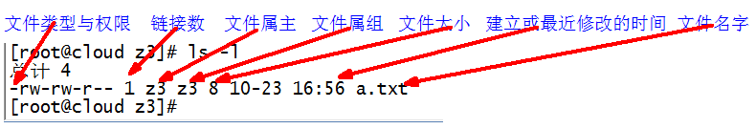
（1）如果查看到是文件：链接数指的是硬链接个数。创建硬链接方法
ln [原文件] [目标文件]
[root@hadoop102 xiyou]# ln sunhouzi/shz.txt ./shz.txt
（2）如果查看的是文件夹：链接数指的是子文件夹个数。
[root@hadoop102 xiyou]# ls -al root/
总用量 8
drwxr-xr-x. 2 root root 4096 9月 3 19:02 .
drwxr-xr-x. 5 root root 4096 9月 3 21:21 ..

2、chmod改变权限
1）基本语法：
chmod [{ugoa}{+-=}{rwx}] [文件或目录] [mode=421 ] [文件或目录]
2）功能描述
改变文件或者目录权限
文件: r-查看；w-修改；x-执行文件
目录: r-列出目录内容；w-在目录中创建和删除；x-进入目录
删除一个文件的前提条件:该文件所在的目录有写权限，你才能删除该文件。
3）案例
[root@hadoop102 test1]# chmod u+x test1.java
[root@hadoop102 test1]# chmod g+x test1.java
[root@hadoop102 test1]# chmod o+x test1.java
[root@hadoop102 test1]# chmod 777 test1.java
[root@hadoop102 test1]# chmod -R 777 testdir

3、chown改变所有者
1）基本语法：
chown [最终用户] [文件或目录] （功能描述：改变文件或者目录的所有者）
2）案例
[root@hadoop102 test1]# chown root test1.java
[root@hadoop102 test1]# ls -al
-rwxr-xr-x. 1 root root 551 5月 23 13:02 test1.java
修改前：
[root@hadoop102 xiyou]# ll
drwxrwxrwx. 2 root root 4096 9月 3 21:20 sunhouzi
修改后
[root@hadoop102 xiyou]# chown -R root:root sunhouzi/
[root@hadoop102 xiyou]# ll
drwxrwxrwx. 2 root root 4096 9月 3 21:20 sunhouzi

4、chgrp改变所属组
1）基本语法：
chgrp [最终用户组] [文件或目录] （功能描述：改变文件或者目录的所属组）
2）案例
[root@hadoop102 test1]# chgrp root test1.java

[root@hadoop102 test1]# ls -al
-rwxr-xr-x. 1 root root 551 5月 23 13:02 test1.java

5、su 切换用户
1）基本语法：
su - username （功能描述：切换用户）
2）案例
[root@hadoop102 root]# su root
[root@hadoop102 ~]$

[root@hadoop102 ~]$ su root
密码：
[root@hadoop102 root]#

十五、磁盘分区类

1、fdisk查看分区
1）基本语法：
fdisk -l （功能描述：查看磁盘分区详情）
注意：在root用户下才能使用
2）功能说明：
（1）Linux分区
这个硬盘是20G的，有255个磁面；63个扇区；2610个磁柱；每个 cylinder（磁柱）的容量是 8225280 bytes=8225.280 K（约为）=8.225280M（约为）；
Device | Boot | Start | End | Blocks | Id | System
分区序列 | 引导 | 从X磁柱开始 | 到Y磁柱结束 | 容量 | 分区类型ID | 分区类型
（2）Win7分区
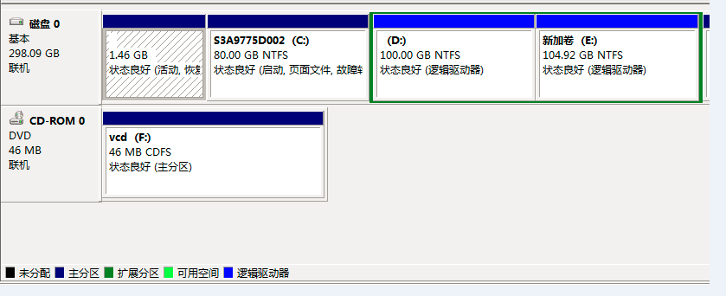
3）案例
[root@hadoop102 /]# fdisk -l

Disk /dev/sda: 21.5 GB, 21474836480 bytes
255 heads, 63 sectors/track, 2610 cylinders
Units = cylinders of 16065 * 512 = 8225280 bytes
Sector size (logical/physical): 512 bytes / 512 bytes
I/O size (minimum/optimal): 512 bytes / 512 bytes
Disk identifier: 0x0005e654

Device Boot Start End Blocks Id System
/dev/sda1 * 1 26 204800 83 Linux
Partition 1 does not end on cylinder boundary.
/dev/sda2 26 1332 10485760 83 Linux
/dev/sda3 1332 1593 2097152 82 Linux swap / Solaris

添加一块硬盘
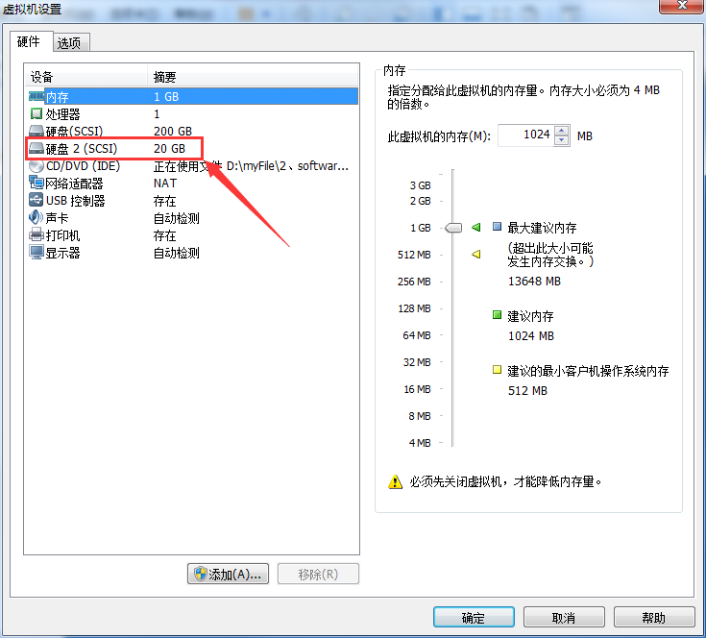

查看新添加的磁盘
[root@hadoop101 ~]# ls -l /dev/sd*
brw-rw---- 1 root disk 8, 0 Apr 7 14:42 /dev/sda
brw-rw---- 1 root disk 8, 1 Apr 7 14:42 /dev/sda1
brw-rw---- 1 root disk 8, 2 Apr 7 14:42 /dev/sda2
brw-rw---- 1 root disk 8, 16 Apr 7 14:42 /dev/sdb

对新添加的磁盘进行分区
[root@hadoop101 ~]# fdisk /dev/sdb
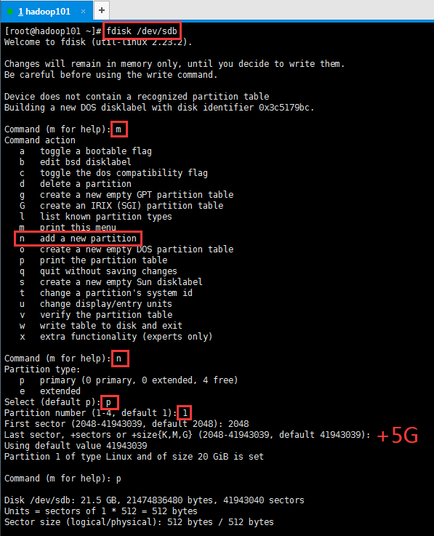
m:查看帮助
n:新建
p:主分区
e：扩展分区
w: 写入
d:删除

刷新
[root@hadoop101 ~]# partprobe
[root@hadoop101 ~]# ls /dev/sd*
/dev/sda /dev/sda1 /dev/sda2 /dev/sdb /dev/sdb1 /dev/sdb2 /dev/sdb3 /dev/sdb4

## 刷新方式二
[root@hadoop101 ~]# partx -a /dev/sda
主分区最多可以添加4个，如果想添加多个，可以通过扩展分区来实现

mkfs.xfs /dev/sdb1 # 格式化卷
mount -t xfs /dev/sdb1 /sdb1 挂载
新逻辑卷经过格式化就可以挂载到系统里存储数据了, centos7.0默认文件系统是xfs，centos6是ext4，centos5是ext3

mkfs.ext3 /dev/sdb1 (centos5)
mkfs.ext4 /dev/sdb1 (centos6)

心得：添加硬盘之后，对硬盘进行分区，把分区进行格式化后，就可以挂载了

往sdb1里面写一个超大文件
dd if=/dev/zero of=/sdb1/test bs=10G count=1

创建300个文件
touch /sdb1/(1..300).txt

查看文件数
[root@hadoop101 ~]# ll | wc -l

df -i
df -hs

2、df查看硬盘
1）基本语法：
df 参数 （功能描述：列出文件系统的整体磁盘使用量，检查文件系统的磁盘空间占用情况）
参数：
-a ：列出所有的文件系统，包括系统特有的 /proc 等文件系统；
-k ：以 KBytes 的容量显示各文件系统；
-m ：以 MBytes 的容量显示各文件系统；
-h ：以人们较易阅读的 GBytes, MBytes, KBytes 等格式自行显示；
-H ：以 M=1000K 取代 M=1024K 的进位方式；
-T ：显示文件系统类型，连同该 partition 的 filesystem 名称 (例如 ext3) 也列出；
-i ：不用硬盘容量，而以 inode 的数量来显示
2）案例
[root@hadoop102 ~]# df -h
Filesystem Size Used Avail Use% Mounted on
/dev/sda2 15G 3.5G 11G 26% /
tmpfs 939M 224K 939M 1% /dev/shm
/dev/sda1 190M 39M 142M 22% /boot/

3、du -h 查看文件夹及文件大小
[root@hadoop102 ~]# du -h --max-depth=1 name/

4、mount/umount挂载/卸载
对于Linux用户来讲，不论有几个分区，分别分给哪一个目录使用，它总归就是一个根目录、一个独立且唯一的文件结构
Linux中每个分区都是用来组成整个文件系统的一部分，她在用一种叫做“挂载”的处理方法，它整个文件系统中包含了一整套的文件和目录，并将一个分区和一个目录联系起来，要载入的那个分区将使它的存储空间在这个目录下获得。
0）挂载前准备（必须要有光盘或者已经连接镜像文件）
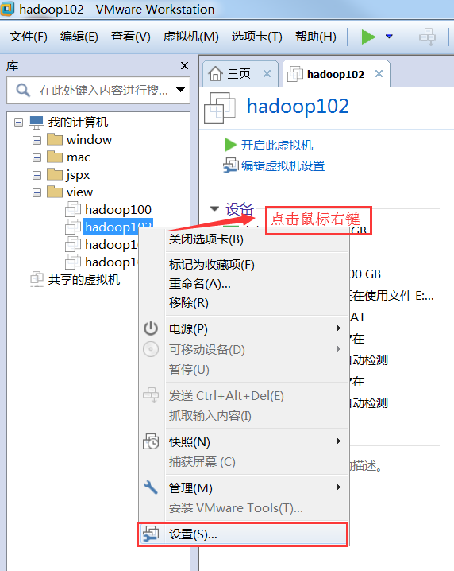
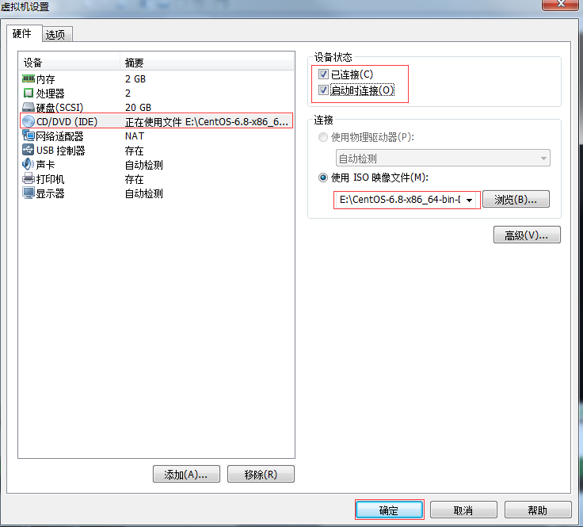
1）挂载光盘语法：
mount [-t vfstype] [-o options] device dir
（1）-t vfstype 指定文件系统的类型，通常不必指定。mount 会自动选择正确的类型。
常用类型有：
光盘或光盘镜像：iso9660
DOS fat16文件系统：msdos
Windows 9x fat32文件系统：vfat
Windows NT ntfs文件系统：ntfs
Mount Windows文件网络共享：smbfs
UNIX(LINUX) 文件网络共享：nfs
（2）-o options 主要用来描述设备或档案的挂接方式。常用的参数有：
loop：用来把一个文件当成硬盘分区挂接上系统
ro：采用只读方式挂接设备
rw：采用读写方式挂接设备
iocharset：指定访问文件系统所用字符集
（3）device 要挂接(mount)的设备
（4）dir设备在系统上的挂接点(mount point)
2）案例
（1）光盘镜像文件的挂载
[root@hadoop102 ~]# mkdir /mnt/cdrom/ 建立挂载点
[root@hadoop102 ~]# mount -t iso9660 /dev/cdrom /mnt/cdrom/ 设备/dev/cdrom挂载到 挂载点 ： /mnt/cdrom中
[root@hadoop102 ~]# ll /mnt/cdrom/
3）卸载光盘语法：
[root@hadoop102 ~]# umount 设备文件名或挂载点
4）案例
[root@hadoop102 ~]# umount /mnt/cdrom
[root@hadoop102 ~]# umount -l /mnt/cdrom
-l 表示强制卸载
5）开机自动挂载语法：
[root@hadoop102 ~]# vi /etc/fstab
添加红框中内容，保存退出。
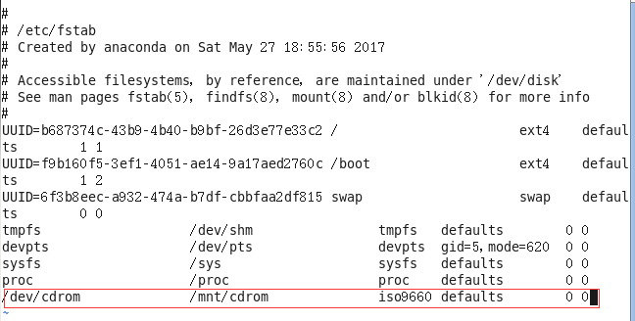

十六、搜索查找类

1、find 查找文件或者目录
1）基本语法：
find [搜索范围] [匹配条件]
2）案例
（1）按文件名：根据名称查找/目录下的filename.txt文件。
[root@hadoop102 ~]# find /opt/ -name *.txt
（2）按拥有者：查找/opt目录下，用户名称为-user的文件
[root@hadoop102 ~]# find /opt/ -user root
（3）按文件大小：在/home目录下查找大于200m的文件（+n 大于 -n小于 n等于）
[root@hadoop102 ~]find /home -size +204800

2、grep 过滤查找及“|”管道符
0）管道符，“|”，表示将前一个命令的处理结果输出传递给后面的命令处理
1）基本语法
grep+参数+查找内容+源文件
参数：
-c：只输出匹配行的计数。
-I：不区分大小写(只适用于单字符)。
-h：查询多文件时不显示文件名。
-l：查询多文件时只输出包含匹配字符的文件名。
-n：显示匹配行及行号。
-s：不显示不存在或无匹配文本的错误信息。
-v：显示不包含匹配文本的所有行。
2）案例
[root@hadoop102 opt]# ls | grep -n test
4:test1
5:test2

grep 'temporary password' /var/log/mysqld.log

3、which 文件搜索命令
1）基本语法：
which 命令 （功能描述：搜索命令所在目录及别名信息）
2）案例
[root@hadoop102 opt]# which ls
/bin/ls

十七、进程线程类
进程是正在执行的一个程序或命令，每一个进程都是一个运行的实体，都有自己的地址空间，并占用一定的系统资源。

1、ps查看系统中所有进程
1）基本语法：
ps -aux （功能描述：查看系统中所有进程）
2）功能说明
USER：该进程是由哪个用户产生的
PID：进程的ID号
%CPU：该进程占用CPU资源的百分比，占用越高，进程越耗费资源；
%MEM：该进程占用物理内存的百分比，占用越高，进程越耗费资源；
VSZ：该进程占用虚拟内存的大小，单位KB；
RSS：该进程占用实际物理内存的大小，单位KB；
TTY：该进程是在哪个终端中运行的。其中tty1-tty7代表本地控制台终端，tty1-tty6是本地的字符界面终端，tty7是图形终端。pts/0-255代表虚拟终端。
STAT：进程状态。常见的状态有：R：运行、S：睡眠、T：停止状态、s：包含子进程、+：位于后台
START：该进程的启动时间
TIME：该进程占用CPU的运算时间，注意不是系统时间
COMMAND：产生此进程的命令名
3）案例
[root@hadoop102 datas]# ps -aux
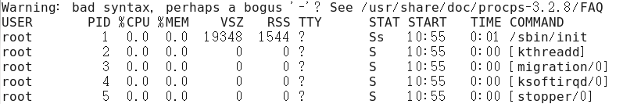

2、top查看系统健康状态
1）基本命令
top [选项]
（1）选项：
-d 秒数：指定top命令每隔几秒更新。默认是3秒在top命令的交互模式当中可以执行的命令：
-i：使top不显示任何闲置或者僵死进程。
-p：通过指定监控进程ID来仅仅监控某个进程的状态。
（2）操作选项：
P： 以CPU使用率排序，默认就是此项
M： 以内存的使用率排序
N： 以PID排序
q： 退出top
（3）查询结果字段解释
第一行信息为任务队列信息
内容 | 说明
12:26:46 | 系统当前时间
up 1 day, 13:32 | 系统的运行时间，本机已经运行1天  13小时32分钟
2 users | 当前登录了两个用户
load average: 0.00, 0.00, 0.00 | 系统在之前1分钟，5分钟，15分钟的平均负载。一般认为小于1时，负载较小。如果大于1，系统已经超出负荷。
第二行为进程信息
Tasks: 95 total | 系统中的进程总数
1 running | 正在运行的进程数
94 sleeping | 睡眠的进程
0 stopped | 正在停止的进程
0 zombie | 僵尸进程。如果不是0，需要手工检  查僵尸进程
第三行为CPU信息
Cpu(s): 0.1%us | 用户模式占用的CPU百分比
0.1%sy | 系统模式占用的CPU百分比
0.0%ni | 改变过优先级的用户进程占用的CPU百分比
99.7%id | 空闲CPU的CPU百分比
0.1%wa | 等待输入/输出的进程的占用CPU百分比
0.0%hi | 硬中断请求服务占用的CPU百分比
0.1%si | 软中断请求服务占用的CPU百分比
0.0%st | st（Steal time）虚拟时间百分比。就是当有虚拟机时，虚拟CPU等待实际CPU的时间百分比。
第四行为物理内存信息
Mem: 625344k total | 物理内存的总量，单位KB
571504k used | 已经使用的物理内存数量
53840k free | 空闲的物理内存数量，我们使用的是虚拟机，总共只分配了628MB内存，所以只有53MB的空闲内存了
65800k buffers | 作为缓冲的内存数量
第五行为交换分区（swap）信息
Swap: 524280k total | 交换分区（虚拟内存）的总大小
0k used | 已经使用的交互分区的大小
524280k free | 空闲交换分区的大小
409280k cached | 作为缓存的交互分区的大小
2）案例
每隔多少秒刷新
[root@hadoop102 root]# top -d 1

查看闲置或僵死线程
[root@hadoop102 root]# top –i

查看pid线程
[root@hadoop102 root]# top -p 2575
执行上述命令后，可以按P、M、N对查询出的进程结果进行排序。

3、pstree查看进程树
1）基本语法：
pstree [选项]
选项
-p： 显示进程的PID
-u： 显示进程的所属用户
2）案例：
[root@hadoop102 datas]# pstree -u
[root@hadoop102 datas]# pstree -p

4、kill终止进程
1）基本语法：
kill -9 pid进程号
选项
-9 表示强迫进程立即停止
2）案例：
启动mysql程序
切换到root用户执行
[root@hadoop102 桌面]# kill -9 5102

5、netstat显示网络统计信息
1）基本语法：
netstat -anp （功能描述：此命令用来显示整个系统目前的网络情况。例如目前的连接、数据包传递数据、或是路由表内容）
选项：
-an 按一定顺序排列输出
-p 表示显示哪个进程在调用
-nltp 查看tcp协议进程端口号
2）案例
查看端口50070的使用情况
[root@hadoop102 hadoop-2.7.2]# netstat -anp | grep 50070
tcp 0 0 0.0.0.0:50070 0.0.0.0:* LISTEN 6816/java
端口号 进程号

6、前后台进程切换
1）基本语法：
fg %1 （功能描述：把后台进程转换成前台进程）
ctrl+z bg %1 （功能描述：把前台进程发到后台）

十八、压缩和解压类

1、gzip/gunzip压缩
1）基本语法：
gzip+文件 （功能描述：压缩文件，只能将文件压缩为*.gz文件）
gunzip+文件.gz （功能描述：解压缩文件命令）
2）特点：
（1）只能压缩文件不能压缩目录
（2）不保留原来的文件
3）案例
（1）gzip压缩
[root@hadoop102 opt]# ls
test.java
[root@hadoop102 opt]# gzip test.java
[root@hadoop102 opt]# ls
test.java.gz

（2）gunzip解压缩文件
[root@hadoop102 opt]# gunzip test.java.gz
[root@hadoop102 opt]# ls
test.java

2、zip/unzip压缩
1）基本语法：
zip + 参数 + XXX.zip + 将要压缩的内容 （功能描述：压缩文件和目录的命令，window/linux通用且可以压缩目录且保留源文件）
参数：
-r 压缩目录
2）案例：
（1）压缩 1.txt 和2.txt，压缩后的名称为mypackage.zip
[root@hadoop102 opt]# zip test.zip test1.java test.java
adding: test1.java (stored 0%)
adding: test.java (stored 0%)

[root@hadoop102 opt]# ls
test1.java test.java test.zip

（2）解压 mypackage.zip
[root@hadoop102 opt]# unzip test.zip
Archive: test.zip
extracting: test1.java
extracting: test.java

[root@hadoop102 opt]# ls
test1.java test.java test.zip
（3）添加参数
[root@hadoop102 opt]# unzip test.zip -d /opt

3、tar打包
1）基本语法：
tar + 参数 + XXX.tar.gz + 将要打包进去的内容 （功能描述：打包目录，压缩后的文件格式.tar.gz）
参数：
-c 产生.tar打包文件
-v 显示详细信息
-f 指定压缩后的文件名
-z 打包同时压缩
-x 解包.tar文件
2）案例
（1）压缩：tar -zcvf XXX.tar.gz n1.txt n2.txt
压缩多个文件
[root@hadoop102 opt]# tar -zcvf test.tar.gz test1.java test.java
test1.java
test.java
[root@hadoop102 opt]# ls
test1.java test.java test.tar.gz
压缩目录
[root@hadoop102 opt]# tar -zcvf test.java.tar.gz test1
test1/
test1/hello
test1/test1.java
test1/test/
test1/test/test.java
[root@hadoop106 opt]# ls
test1 test.java.tar.gz
（2）解压：tar -zxvf XXX.tar.gz
解压到当前目录
[root@hadoop102 opt]# tar -zxvf test.tar.gz
tar --no-same-owner -xzvf test.tar.gz -C /opt
解压到/opt目录
[root@hadoop102 opt]# tar -zxvf test.tar.gz -C /opt

4、xz 解压
#解压
xz -d Python-3.6.4.tar.xz
tar -xf Python-3.6.4.tar

yum install gcc gcc-c++
yum install -y tar
yum install -y bzip2
yum install -y xz
yum install -y unzip zip
yum install -y tar.gz

5、使用root解压后文件夹，权限不是root
[root@hadoop102 opt]# tar --no-same-owner -zxvf test.tar.gz -C /opt

使用root解压文件 tar -zxvf xxx.tar.gz 解压后，使用ll命令查看时候发现，文件的所有者不是root, userid 和groupid都是1000
根据id,gid找到用户信息，需要root权限，到/etc/passwd文件下查询对应的用户信息，在当前用户命令行使用 ID 命令 查询
userid,gid信息，结果不是root用户
这个和参数设置有关，使用 tar --no-same-owner -zxf 指定 --no-same-owner可以解决这个问题：
使用 --no-same-owner 会指定操作用户作为解压后文件的所有者
如果解压的时候，想要更改所属的用户，例如用户mt ，可以加上 --owner=mt,
不选择参数，就是默认指定参数--same-owner,压包的时候是谁的，就解压给谁
tar命令在解压时会默认指定参数--same-owner，所以以后解压文件一定要注意这个情况呀

十九、后台服务管理类

1、service后台服务管理
1）service network status 查看指定服务的状态 (centos6)
systemctl status network（centos7）
2）service network stop 停止指定服务
systemctl stop network
3）service network start 启动指定服务
systemctl start network
4）service network restart 重启指定服务
systemctl restart network
5）service --status-all 查看系统中所有的后台服务

2、chkconfig设置后台服务的自启配置
1）chkconfig 查看所有服务器自启配置
2）chkconfig iptables off 关掉指定服务的自动启动
3）chkconfig iptables on 开启指定服务的自动启动

二十、 crond系统定时任务

1、crond服务管理
[root@hadoop102 ~]# service crond restart （重新启动服务）

2、crontab定时任务设置
1）基本语法
crontab [选项]
选项：
-e： 编辑crontab定时任务
-l： 查询crontab任务
-r： 删除当前用户所有的crontab任务
2）参数说明
[root@hadoop102 ~]# crontab -e
（1）进入crontab编辑界面。会打开vim编辑你的工作。
* * * * * 执行的任务
项目 | 含义 | 范围
第一个“*” | 一小时当中的第几分钟 | 0-59
第二个“*” | 一天当中的第几小时 | 0-23
第三个“*” | 一个月当中的第几天 | 1-31
第四个“*” | 一年当中的第几月 | 1-12
第五个“*” | 一周当中的星期几 | 0-7（0和7都代表星期日）
（2）特殊符号
特殊符号 | 含义
* | 代表任何时间。比如第一个“*”就代表一小时中每分钟都执行一次的意思。
， | 代表不连续的时间。比如“0 8,12,16 * * * 命令”，就代表在每天的8点0分，12点0分，16点0分都执行一次命令
- | 代表连续的时间范围。比如“0 5 * * 1-6命令”，代表在周一到周六的凌晨5点0分执行命令
*/n | 代表每隔多久执行一次。比如“*/10 * * * * 命令”，代表每隔10分钟就执行一遍命令
（3）特定时间执行命令
时间 | 含义
45 22 * * * 命令 | 在22点45分执行命令
0 17 * * 1 命令 | 每周1 的17点0分执行命令
0 5 1,15 * * 命令 | 每月1号和15号的凌晨5点0分执行命令
40 4 * * 1-5 命令 | 每周一到周五的凌晨4点40分执行命令
*/10 4 * * * 命令 | 每天的凌晨4点，每隔10分钟执行一次命令
0 0 1,15 * 1 命令 | 每月1号和15号，每周1的0点0分都会执行命令。注意：星期几和几号最好不要同时出现，因为他们定义的都是天。非常容易让管理员混乱。
3）案例：
//每五分钟执行一次
*/5 * * * * /bin/echo ”11” >> /tmp/test

二十一、RPM

1、概述
RPM（RedHat Package Manager），Rethat软件包管理工具，类似windows里面的setup.exe
是Linux这系列操作系统里面的打包安装工具，它虽然是RedHat的标志，但理念是通用的。
RPM包的名称格式
Apache-1.3.23-11.i386.rpm
- “apache” 软件名称
- “1.3.23-11”软件的版本号，主版本和此版本
- “i386”是软件所运行的硬件平台
- “rpm”文件扩展名，代表RPM包

2、查询（rpm -qa）
1）基本语法：
rpm -qa （功能描述：查询所安装的所有rpm软件包）
过滤
rpm -qa | grep rpm软件包
2）案例
[root@hadoop102 Packages]# rpm -qa |grep firefox
firefox-45.0.1-1.el6.centos.x86_64

3、卸载（rpm -e）
1）基本语法：
（1）rpm -e RPM软件包
或者（2） rpm -e --nodeps 软件包
--nodeps 如果该RPM包的安装依赖其它包，即使其它包没装，也强迫安装。
2）案例
[root@hadoop102 Packages]# rpm -e firefox
[root@hadoop102 Packages]# rpm -e -nodeps firefox

4、安装（rpm -ivh）
1）基本语法：
rpm -ivh RPM包全名
-i=install，安装
-v=verbose，显示详细信息
-h=hash，进度条
--nodeps，不检测依赖进度
2）案例
[root@hadoop102 Packages]# pwd
/media/CentOS_6.8_Final/Packages

[root@hadoop102 Packages]# rpm -ivh firefox-45.0.1-1.el6.centos.x86_64.rpm
warning: firefox-45.0.1-1.el6.centos.x86_64.rpm: Header V3 RSA/SHA1 Signature, key ID c105b9de: NOKEY
Preparing... ########################################### [100%]
1:firefox ########################################### [100%]

二十二、Shell编程

1、概述
Shell是一个命令行解释器，它为用户提供了一个向Linux内核发送请求以便运行程序的界面系统级程序，用户可以用Shell来启动、挂起、停止甚至是编写一些程序。

Shell还是一个功能相当强大的编程语言，易编写、易调试、灵活性强。Shell是解释执行的脚本语言，在Shell中可以调用Linux系统命令。

2、shell脚本的执行方式

1）echo输出内容到控制台

（1）基本语法
echo [选项] [输出内容]
选项：
-e： 支持反斜线控制的字符转换
控制字符 | 作 用
\\ | 输出\本身
\a | 输出警告音
\b | 退格键，也就是向左删除键
\c | 取消输出行末的换行符。和“-n”选项一致
\e | ESCAPE键
\f | 换页符
\n | 换行符
\r | 回车键
\t | 制表符，也就是Tab键
\v | 垂直制表符
\0nnn | 按照八进制ASCII码表输出字符。其中0为数字零，nnn是三位八进制数
\xhh | 按照十六进制ASCII码表输出字符。其中hh是两位十六进制数

（2）案例
[root@hadoop102 sbin]$ echo "hello\tworld"
hello\tworld

[root@hadoop102 sbin]$ echo -e "hello\tworld"
hello world

2）脚本格式
（1）脚本以 #!/bin/bash 开头
（2）脚本必须有可执行权限

3）第一个Shell脚本
（1）需求：创建一个Shell脚本，输出helloworld
（2）实操
[root@hadoop102 datas]$ touch helloworld.sh
[root@hadoop102 datas]$ vi helloworld.sh

在helloworld.sh中输入如下内容
#!/bin/bash
echo "helloworld"

4）脚本的常用执行方式
第一种：输入脚本的绝对路径或相对路径

（1）权限
首先要赋予helloworld.sh 脚本的+x权限
[root@hadoop102 datas]$ chmod 777 helloworld.sh

（2）执行脚本
/root/helloWorld.sh（绝对路径）
./helloWorld.sh（相对路径）

第二种：bash或sh+脚本（不用赋予脚本+x权限）
sh /root/helloWorld.sh
sh helloWorld.sh

3、shell中的变量
1）Linux Shell中的变量分为，系统变量和用户自定义变量。
2）系统变量：$HOME、$PWD、$SHELL、$USER等等
[root@hadoop102 ~]# echo $HOME
[root@hadoop102 ~]# echo $PWD
[root@hadoop102 ~]# echo $SHELL
[root@hadoop102 ~]# echo $USER

3）显示当前shell中所有变量：set
[root@hadoop102 ~]# set

4、用户自定义变量

1）基本语法
（1）定义变量：变量=值
（2）撤销变量：unset 变量
（3）声明静态变量：readonly变量，注意：不能unset

2）变量定义规则
（1）变量名称可以由字母、数字和下划线组成，但是不能以数字开头。
（2）定义变量的时候，等号两侧不能有空格
等条件判断的时候，等于号两边就必须有空格
（3）变量名称一般习惯为大写

3）案例
（1）定义变量A
[root@hadoop102 ~]# A=8

（2）撤销变量A
[root@hadoop102 ~]# unset A

（3）声明静态的变量B=2，不能unset
[root@hadoop102 ~]# readonly B=2
[root@hadoop102 ~]# B=4

（4）可把变量提升为全局环境变量，可供其他shell程序使用
export 变量名
[root@hadoop102 ~]# export c = 3

5、将命令的返回值赋给变量
1）A=`ls -la` 反引号，运行里面的命令，并把结果返回给变量A
[root@hadoop102 ~]# A=`ls -l`
[root@hadoop102 ~]# echo $A

2）A=$(ls -la) 等价于反引号
[root@hadoop102 ~]# A=$(ls -l)
[root@hadoop102 ~]# echo $A

6、设置环境变量

1）基本语法
（1）export 变量名=变量值 （功能描述：设置环境变量的值）
（2）source 配置文件 （功能描述：让修改后的配置信息立即生效）
（3）echo $变量名 （功能描述：查询环境变量的值）

2）案例
（1）在/etc/profile文件中定义JAVA_HOME环境变量
[root@hadoop102 ~]# vim /etc/profile
export JAVA_HOME=/opt/module/jdk1.7.0_79
export PATH=$PATH:$JAVA_HOME/bin
[root@hadoop102 ~]# source /etc/profile

（2）查看环境变量JAVA_HOME的值
[root@hadoop102 datas]$ echo $JAVA_HOME
/opt/module/jdk1.7.0_79

7、位置参数变量

1）基本语法
$n （功能描述：n为数字，$0代表命令本身，$1-$9代表第一到第九个参数，十以上的参数，十以上的参数需要用大括号包含，如${10}）
$* （功能描述：这个变量代表命令行中所有的参数，$*把所有的参数看成一个整体）
$@ （功能描述：这个变量也代表命令行中所有的参数，不过$@把每个参数区分对待）
$# （功能描述：这个变量代表命令行中所有参数的个数）

2）案例
（1）输出输入的的参数1，参数2，所有参数，参数个数
#!/bin/bash
echo "$0 $1 $2"
echo "$*"
echo "$@"
echo "$#"
尖叫提示：这里可以讲一讲单引号和双引号的区别
以单引号' '包围变量的值时，单引号里面是什么就输出什么，即使内容中有变量和命令（命令需要反引起来）也会把它们原样输出。这种方式比较适合定义显示纯字符串的情况，即不希望解析变量、命令等的场景。

以双引号" "包围变量的值时，输出时会先解析里面的变量和命令，而不是把双引号中的变量名和命令原样输出。这种方式比较适合字符串中附带有变量和命令并且想将其解析后再输出的变量定义。

我的建议：如果变量的内容是数字，那么可以不加引号；如果真的需要原样输出就加单引号；其他没有特别要求的字符串等最好都加上双引号，定义变量时加双引号是最常见的使用场景。

所有的问题都是最后一刻解决，如果没有解决，说明你还没有到最后

（2）$*与$@的区别
#!/bin/bash
for i in "$*"
#$*中的所有参数看成是一个整体，所以这个for循环只会循环一次
do
echo "The parameters is: $i"
done
x=1
for y in "$@"
#$@中的每个参数都看成是独立的，所以“$@”中有几个参数，就会循环几次
do
echo "The parameter$x is: $y"
x=$(( $x +1 ))
done
a）$*和$@都表示传递给函数或脚本的所有参数，不被双引号“”包含时，都以$1 $2 …$n的形式输出所有参数

b）当它们被双引号“”包含时，“$*”会将所有的参数作为一个整体，以“$1 $2 …$n”的形式输出所有参数；“$@”会将各个参数分开，以“$1” “$2”…”$n”的形式输出所有参数

8、预定义变量

1）基本语法
$？ （功能描述：最后一次执行的命令的返回状态。如果这个变量的值为0，证明上一个命令正确执行；如果这个变量的值为非0（具体是哪个数，由命令自己来决定），则证明上一个命令执行不正确了。）
$$ （功能描述：当前进程的进程号（PID））
$! （功能描述：后台运行的最后一个进程的进程号（PID））

2）案例
[root@hadoop102 ~]# vim hm.sh
#!/bin/bash
echo "$$"
./helloworld.sh &
echo "$!"
echo "$?"

使用tomcat演示就可以了
[victor@node1 ~]$ bin/elasticsearch -d -p /opt/module/elasticsearch-6.2.4/pid
[victor@node1 ~]$ bin/elasticsearch -d & echo $! > es.pid
kill -9 `cat es.pid`

二十三、运算符

1、基本语法
1）"$((运算式)) "或"$[运算式] "
2）expr m + n
注意expr运算符间要有空格
3）expr m - n
4）expr \*, /, % 乘，除，取余

2、案例：计算（2+3）X4的值

1）方式一
采用$[运算式]方式
[root@hadoop102 datas]# S=$[(2+3)*4]
[root@hadoop102 datas]# echo $S

2）方式二
采用expr方式
expr分布计算
[root@hadoop102 ~]# S=`expr 2 + 3`
[root@hadoop102 ~]# expr $S \* 4

expr一步完成计算
[root@hadoop102 ~]# expr `expr 2 + 3` \* 4

二十四、条件判断

1、判断语句
1）基本语法
[ condition ]（注意condition前后要有空格）
#非空返回true，可使用$?验证（0为true，>1为false）
2）案例
[root] 返回true
[] 返回false
[condition] && echo OK || echo notok 条件满足，执行后面的语句

2、常用判断条件
1）两个整数之间比较
= 字符串比较
-lt 小于
-le 小于等于
-eq 等于
-gt 大于
-ge 大于等于
-ne 不等于
2）按照文件权限进行判断
-r 有读的权限
-w 有写的权限
-x 有执行的权限
3）按照文件类型进行判断
-f 文件存在并且是一个常规的文件
-e 文件存在
-d 文件存在并是一个目录
4）案例
（1）23是否大于等于22
[root@hadoop102 ~]# [ 23 -ge 22 ]
（2）student.txt是否具有写权限
[root@hadoop102 ~]# [ -w student.txt ]
（3）/root/install.log目录中的文件是否存在
[root@hadoop102 ~]# [ -e /root/install.log ]

二十五、流程控制

1、if判断

1）基本语法

（1）语法1
if [ 条件判断式 ];then
程序
fi

或者

（2）语法2
if [ 条件判断式 ]
then
程序
fi
注意事项：[ 条件判断式 ]，中括号和条件判断式之间必须有空格

2）案例
判断输入的数，是否等于123，是否等于456
[root@hadoop102 ~]# touch if.sh
[root@hadoop102 ~]# chmod 755 if.sh
[root@hadoop102 ~]# vim if.sh
#!/bin/bash

if [ $1 -eq "123" ]
then
echo "123"
elif [ $1 -eq "456" ]
then
echo "456"
fi

2、case语句

1）基本语法
case $变量名 in
"值1"）
如果变量的值等于值1，则执行程序1
;;
"值2"）
如果变量的值等于值2，则执行程序2
;;
…省略其他分支…
*）
如果变量的值都不是以上的值，则执行此程序
;;
esac

2）案例
输入1就输出1，输入2 就输出2 ，输入其它就输出other
[root@hadoop102 ~]# touch case.sh
[root@hadoop102 ~]# chmod 755 case.sh
[root@hadoop102 ~]# vim case.sh
!/bin/bash

case $1 in
"1")
echo "1"
;;

"2")
echo "2"
;;
*)
echo "other"
;;
esac

3、for循环

1）基本语法1
for 变量 in 值1 值2 值3…
do
程序
done

2）案例
打印输入参数
[root@hadoop102 ~]# touch for1.sh
[root@hadoop102 ~]# chmod 755 for1.sh
[root@hadoop102 ~]# vim for1.sh
#!/bin/bash
#打印数字

for i in "$*"
do
echo "The num is $i "
done

for j in "$@"
do
echo "The num is $j"
done
这个案例可以很好的测试$*和$@ 的区别

3）基本语法2
for (( 初始值;循环控制条件;变量变化 ))
do
程序
done

4）案例
从1加到100
[root@hadoop102 ~]# touch for2.sh
[root@hadoop102 ~]# chmod 755 for2.sh
[root@hadoop102 ~]# vim for2.sh
#!/bin/bash

s=0
for((i=0;i<=100;i++))
do
s=$[$s+$i]
done
echo "$s"

4、while循环

1）基本语法
while [ 条件判断式 ]
do
程序
done

2）案例
从1加到100
#!/bin/bash
s=0
i=1
while [ $i -le 100 ]
do
s=$[$s+$i]
i=$[$i+1]
done

echo $s

二十六、read读取控制台输入

1、基本语法
read(选项)(参数)
选项：
-p：指定读取值时的提示符；
-t：指定读取值时等待的时间（秒）
参数
变量：指定读取值的变量名

2）案例
读取控制台输入的名称
[root@hadoop102 ~]# touch read.sh
[root@hadoop102 ~]# chmod 755 read.sh
[root@hadoop102 ~]# vim read.sh
#!/bin/bash

read -t 7 -p "please 7 miao input your name: " NAME

echo $NAME

[root@hadoop102 ~]# read -t 7 -p "please 7 miao input your name "

二十七、函数

1、系统函数

1）basename基本语法
basename [pathname] [suffix]
basename [string] [suffix] （功能描述：basename命令会删掉所有的前缀包括最后一个（‘/’）字符，然后将字符串显示出来。
选项：
suffix为后缀，如果suffix被指定了，basename会将pathname或string中的suffix去掉。

2）案例
[root@hadoop102 opt]$ basename /opt/test.txt
test.txt

3）dirname基本语法
dirname 文件绝对路径 （功能描述：从给定的包含绝对路径的文件名中去除文件名（非目录的部分），然后返回剩下的路径（目录的部分））

4）案例
[root@hadoop102 opt]$ dirname /opt/test.txt
/opts

2、自定义函数

1）基本语法
[ function ] funname[()]
{
Action;
[return int;]
}

funname
注意：
（1）必须在调用函数地方之前，先声明函数，shell脚本是逐行运行。不会像其它语言一样先编译。
（2）函数返回值，只能通过$?系统变量获得，可以显示加：return返回，如果不加，将以最后一条命令运行结果，作为返回值。return后跟数值n(0-255)

2）案例
计算输入参数的和
#!/bin/bash
function sum()
{
s=0
s=$[ $1 + $2 ]
echo "$s"
}

read -p "Please input the number1: " n1;
read -p "Please input the number2: " n2;
sum $n1 $n2;

二十八、YUM仓库配置

1、概述
YUM（全称为 Yellow dog Updater, Modified）是一个在Fedora和RedHat以及CentOS中的Shell前端软件包管理器。基于RPM包管理，能够从指定的服务器自动下载RPM包并且安装，可以自动处理依赖性关系，并且一次安装所有依赖的软件包，无须繁琐地一次次下载、安装。

2、为什么要制作本地YUM源
YUM源虽然可以简化我们在Linux上安装软件的过程，但是生产环境通常无法上网，不能连接外网的YUM源，所以就无法使用yum命令安装软件了。为了在内网中也可以使用yum安装相关的软件，就要配置yum源。

YUM源其实就是一个保存了多个RPM包的服务器，可以通过http的方式来检索、下载并安装相关的RPM包。


3、yum的常用命令

1）基本语法
yum install -y rpm软件包 （功能描述：安装httpd并确认安装）
yum list （功能描述：列出所有可用的package和package组）
yum clean all （功能描述：清除所有缓冲数据）
yum makecache yum缓存
yum deplist rpm软件包 （功能描述：列出一个包所有依赖的包）
yum remove rpm软件包 （功能描述：删除httpd）

2）案例实操
yum install -y tree
tree /
tree

4、关联网络yum源

1）前期文件准备
（1）前提条件linux系统必须可以联网

（2）在Linux环境中访问该网络地址：http://mirrors.163.com/.help/centos.html，在使用说明中点击CentOS6->再点击保存
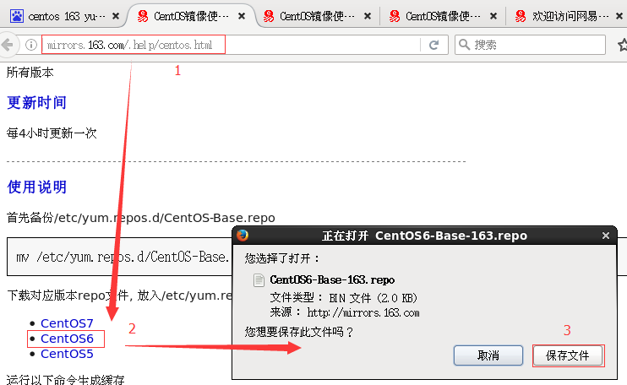

（3）查看文件保存的位置
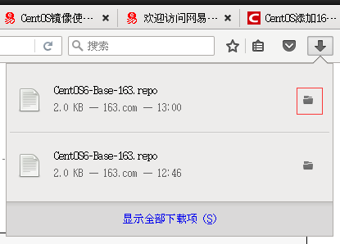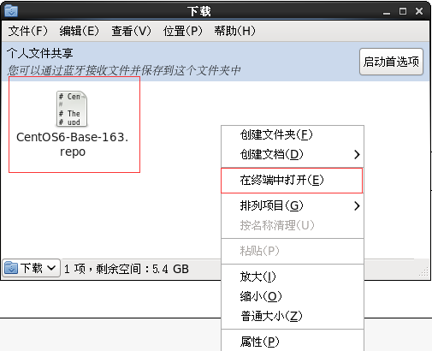
在打开的终端中输入如下命令，就可以找到文件的保存位置。
[root@hadoop102 下载]$ pwd
/home/root/下载

2）替换本地yum文件
（1）把下载的文件移动到/etc/yum.repos.d/目录
[root@hadoop102 下载]# mv CentOS6-Base-163.repo /etc/yum.repos.d/

（2）进入到/etc/yum.repos.d/目录
[root@hadoop102 yum.repos.d]# pwd
/etc/yum.repos.d

（3）用CentOS6-Base-163.repo替换CentOS-Base.rep
[root@hadoop102 yum.repos.d]# mv CentOS6-Base-163.repo CentOS-Base.rep

3）安装命令
[root@hadoop102 yum.repos.d]#yum clean all
[root@hadoop102 yum.repos.d]#yum makecache
[root@hadoop102 yum.repos.d]# yum install -y createrepo
[root@hadoop102 yum.repos.d]#yum install -y httpd
[root@hadoop102 yum.repos.d]#yum search nc
[root@hadoop102 yum.repos.d]# yum install -y nc.x86_64
[root@hadoop102 module]# nc -lk 878

4）更换阿里云yum源

（1）备份官方yum源
[root@hadoop102 ~]# cp
/etc/yum.repos.d/CentOS-Base.repo \
/etc/yum.repos.d/CentOS-Base.repo.bak

（2）获取阿里的yum源覆盖本地官方yum源
Cemtos7
wget -O /etc/yum.repos.d/CentOS-Base.repo http://mirrors.aliyun.com/repo/Centos-7.repo

Centos6
wget -O /etc/yum.repos.d/CentOS-Base.repo http://mirrors.aliyun.com/repo/Centos-6.repo

（3）清理yum缓存并生成新的yum缓存
[root@hadoop102 ~]# yum clean all
[root@hadoop102 ~]# yum makecache

5、制作本地yum源

1）制作只有本机能访问的本地YUM源
（1）准备一台Linux服务器，版本CentOS-6.8-x86_64-bin-DVD1.iso
（2）配置好这台服务器的IP地址

（3）将CentOS-6.8-x86_64-bin-DVD1.iso镜像挂载到/mnt/cdrom目录
[root@hadoop102 /]# mkdir /mnt/cdrom
[root@hadoop102 /]# mount -t iso9660 /dev/cdrom /mnt/cdrom

（4）安装相应的软件
[root@hadoop102 yum.repos.d]#yum install -y httpd

（5）启动httpd服务
[root@hadoop102 yum.repos.d]#service httpd start

（6）使用浏览器访问http://192.168.1.101:80（如果访问不通，检查防火墙是否开启了80端口或关闭防火墙），测试网络是否畅通

（7）将YUM源配置到httpd（Apache Server）中
[root@hadoop102 html]# mkdir packages
[root@hadoop102 html]# chown root:root packages/
[root@hadoop102 html]# cp -r /mnt/cdrom/Packages/* /var/www/html/packages/

（8）执行创建仓库命令：createrepo 路径
[root@hadoop102 packages]# createrepo ./

（9）修改本机上的YUM源配置文件，将源指向自己
备份原有的YUM源的配置文件
[root@hadoop102 /]# cd /etc/yum.repos.d/
[root@hadoop102 yum.repos.d]# cp CentOS-Base.repo CentOS-Base.repo.bak

编辑CentOS-Base.repo文件
[root@hadoop102 yum.repos.d]# vi CentOS-Base.repo
[base]
name=CentOS-Local
baseurl=file:///var/www/html/Packages
gpgcheck=0
enabled=1 #增加改行，使能
## gpkcheck=0 表示对从这个源下载的rpm包不进行校验; enable=1 表示启用这个源
gpgkey=file:///etc/pki/rpm-gpg/RPM-GPG-KEY-CentOS-6
添加上面内容保存退出

（10）清除YUM缓存
[root@hadoop102 yum.repos.d]# yum clean all

（11）列出可用的YUM仓库
[root@hadoop102 yum.repos.d]# yum repolist

（12）安装相应的软件
[root@hadoop102 yum.repos.d]# yum install -y tree
[root@hadoop102 Packages]# yum install -y firefox-45.0.1-1.el6.centos.x86_64.rpm

2）制作其他主机通过网络能访问的本地YUM源
（1）让其他需要安装RPM包的服务器指向这个YUM源，准备一台新的服务器，备份或删除原有的YUM源配置文件
备份原有的YUM源的配置文件
[root@hadoop102 /]#cd /etc/yum.repos.d/
[root@hadoop102 yum.repos.d]# cp CentOS-Base.repo CentOS-Base.repo.bak

编辑CentOS-Base.repo文件
[root@hadoop102 yum.repos.d]# vi CentOS-Base.repo
[base]
name=CentOS-hadoop102
baseurl=http://192.168.1.101/Packages
gpgcheck=1
enabled=1
gpgkey=file:///etc/pki/rpm-gpg/RPM-GPG-KEY-CentOS-6
添加上面内容保存退出

（2）在这台新的服务器上执行YUM的命令
[root@hadoop102 yum.repos.d]# yum clean all
[root@hadoop102 yum.repos.d]# yum repolist

（3）安装软件
[root@hadoop102 yum.repos.d]# yum install -y httpd

3）yum保存下载的rpm包
[root@node1 ~]# vim /etc/yum.conf
[main]
cachedir=/var/cache/yum/$basearch/$releasever
#keepcache=0
#1表示保存到本地
keepcache=1
debuglevel=2
logfile=/var/log/yum.log
exactarch=1
obsoletes=1

